

**TRƯỜNG ĐẠI HỌC CÔNG NGHỆ GIAO THÔNG VẬN TẢI**

**KHOA CÔNG NGHỆ THÔNG TIN**

**********



***ĐỀ BÀI:*** ***XÂY DỰNG CHƯƠNG TRÌNH QUẢN LÝ KHO VẬT TƯ***

**MÔN: LẬP TRÌNH TRỰC QUAN**

**HỆ ĐẠI HỌC**

**NGÀNH: HỆ THỐNG THÔNG TIN**

**HỌ VÀ TÊN SINH VIÊN: ĐÀO XUÂN MẠNH**

**NGUYỄN TẤT THÀNH**

**ĐINH CÔNG QUYẾT**

**CAO ĐỨC CHÍNH**

**NGUYỄN TRỌNG ĐỈNH**

**LỚP: 70DCHT21**

**GIẢNG VIÊN: TRẦN THỊ XUÂN HƯƠNG**

**Hà Nội – 2021**

**LỜI MỞ ĐẦU**

Xây dựng phần mềm quản lý kho vật tư là đề tài nhóm em đã lựa chọn để thực hiện bài tập lớn. Phần mềm có khả năng đáp ứng nhu cầu quản lý thông tin và in ấn hóa đơn của người dùng.

Em xin cảm ơn cô Trần Thị Xuân Hương là giảng viên môn lập trình trực quan đã rất nhiệt tình chỉ bảo và hướng dẫn em trong quá trình học tập dù ở nhà (học trực tuyến) cũng như trên trường (học trực tiếp).

Em xin chân thành cảm ơn cô!

**MỤC LỤC**

**CHƯƠNG I. KHẢO SÁT VÀ PHÂN TÍCH THIẾT KẾ HỆ THỐNG** 1

**I.** **Khảo sát và phân tích bài toán** 1

**II.** **Xây dựng cơ sở dữ liệu** 1

**1.** **Sơ đồ cơ sở dữ liệu:** 1

**2.** **Chi tiết các bảng** 2

**3.** **Phân công công việc** 4

**CHƯƠNG II. CƠ SỞ NGHIÊN CỨU LÝ THUYẾT** 5

**I.** **Ngôn ngữ truy vấn SQL** 5

**1.** **Khái niệm** 5

**2.** **Insert** 5

**3.** **Update** 7

**4.** **Delete** 8

**5.** **Select** 9

**6.** **Stored Procedures** 10

**II.** **Ngôn ngữ lập trình C#** 11

**1.** **Giới thiệu** 11

**2.** **Các thành phần cơ bản trong Windows Form** 12

**CHƯƠNG III. XÂY DỰNG PHẦN MỀM** 13

**I.** **Sơ đồ chức năng của phần mềm** 13

**II.** **Một số chức năng chính** 14

**1.** **Đăng nhập** 14

**2.** **Quản lý thông tin khách hàng** 16

**3.** **Quản lý thông tin nhà cung cấp** 27

**4.** **Quản lý thông tin hàng hóa** 38

**5.** **Quản lý thông tin nhân viên** 50

**6.** **Quản lý phiếu nhập** 61

**7.** **Quản lý phiếu xuất** 85

**8.** **Hỗ trợ** 110

**KẾT** 114

# 

# **CHƯƠNG I. KHẢO SÁT VÀ PHÂN TÍCH THIẾT KẾ HỆ THỐNG**

1. **Khảo sát và phân tích bài toán**

* Đề tài: Xây dựng chương trình quản lý kho vật tư
* Bài toán: Người dùng cần xây dựng chương trình để quản lý các thông tin cần thiết cho hàng hóa, nhân viên, khách hàng, nhà cung cấp.
* Các tác nhân bao gồm:

|  |  |  |
| --- | --- | --- |
| Tác nhân | Mô tả tác nhân | Chức năng |
| Người quản lý | Người quản lý mọi hoạt động. | * Thêm, sửa, xóa thông tin hàng hóa, nhà cung cấp, khách hàng, nhân viên. * Tìm kiếm thông tin. * Thống kê thông tin. * In hóa đơn nhập, xuất hàng hóa. |

1. **Xây dựng cơ sở dữ liệu**
2. **Sơ đồ cơ sở dữ liệu:**



1. **Chi tiết các bảng**
   1. **Bảng hàng hóa**

|  |  |  |  |  |
| --- | --- | --- | --- | --- |
| Tên trường | Kiểu dữ liệu | Khóa | Mô tả | Ghi chú |
| MaHangHoa | Varchar(50) | Chính | Mã hàng hóa |  |
| TenHangHoa | Nvarchar(50) |  | Tên hàng hóa |  |
| MaNhaCungCap | Varchar(50) | Ngoại | Mã nhà cung cấp | Kết nối với bảng BangNhaCungCap |
| SoLuong | Int |  | Số lượng hàng hóa |  |
| DonViTinh | Nvarchar(50) |  | Đơn vị tính |  |
| GhiChu | Nvarchar(50) |  | Ghi chú |  |

* 1. **Bảng hỗ trợ**

|  |  |  |  |  |
| --- | --- | --- | --- | --- |
| Tên trường | Kiểu dữ liệu | Khóa | Mô tả | Ghi chú |
| ID | Int | Chính | Mã |  |
| TenHoTro | Nvarchar(50) |  | Tên người hỗ trợ |  |
| AnhNVHoTro | Image |  | Ảnh nhân viên hỗ trợ |  |
| SoDienThoai | Varchar(15) |  | Số điện thoại |  |
| DiaChi | Nvarchar(50) |  | Địa chỉ |  |
| Email | Varchar(50) |  | Email |  |

* 1. **Bảng khách hàng**

|  |  |  |  |  |
| --- | --- | --- | --- | --- |
| Tên trường | Kiểu dữ liệu | Khóa | Mô tả | Ghi chú |
| MaKhachHang | Varchar(50) | Chính | Mã khách hàng |  |
| TenKhachHang | Nvarchar(50) |  | Tên khách hàng |  |
| SoDienThoai | Varchar(15) |  | Số điện thoại |  |
| DiaChi | Nvarchar(50) |  | Địa chỉ |  |
| GhiChu | Nvarchar(50) |  | Ghi chú |  |

* 1. **Bảng nhà cung cấp**

|  |  |  |  |  |
| --- | --- | --- | --- | --- |
| Tên trường | Kiểu dữ liệu | Khóa | Mô tả | Ghi chú |
| MaNhaCungCap | Varchar(50) | Chính | Mã nhà cung cấp |  |
| TenNhaCungCap | Nvarchar(50) |  | Tên nhà cung cấp |  |
| SoDienThoai | Varchar(15) |  | Số điện thoại |  |
| DiaChi | Nvarchar(50) |  | Địa chỉ |  |
| GhiChu | Nvarchar(50) |  | Ghi chú |  |

* 1. **Bảng nhân viên**

|  |  |  |  |  |
| --- | --- | --- | --- | --- |
| Tên trường | Kiểu dữ liệu | Khóa | Mô tả | Ghi chú |
| MaNhanVien | Varchar(50) | Chính | Mã nhân viên |  |
| TenNhanVien | Nvarchar(50) |  | Tên nhân viên |  |
| SoDienThoai | Varchar(15) |  | Số điện thoại |  |
| DiaChi | Nvarchar(50) |  | Địa chỉ |  |
| GhiChu | Nvarchar(50) |  | Ghi chú |  |

* 1. **Bảng tài khoản**

|  |  |  |  |  |
| --- | --- | --- | --- | --- |
| Tên trường | Kiểu dữ liệu | Khóa | Mô tả | Ghi chú |
| TaiKhoan | Varchar(50) | Chính | Tài khoản |  |
| MatKhau | Varchar(50) |  | Mật khẩu |  |

* 1. **Bảng phiếu nhập**

|  |  |  |  |  |
| --- | --- | --- | --- | --- |
| Tên trường | Kiểu dữ liệu | Khóa | Mô tả | Ghi chú |
| MaPhieuNhap | Varchar(50) | Chính | Mã phiếu nhập |  |
| MaHangHoa | Varchar(50) | Phụ | Mã hàng hóa | Kết nối với bảng BangHangHoa |
| MaNhaCungCap | Varchar(50) | Phụ | Mã nhà cung cấp | Kết nối với bảng BangNhaCungCap |
| MaNhanVien | Varchar(50) | Phụ | Mã nhân viên | Kết nối với bảng BangNhanVien |
| DonGiaNhap | Int |  | Đơn giá nhập |  |
| SoLuong | Int |  | Số lượng |  |
| NgayNhap | Date |  | Ngày nhập |  |
| TongTien | Int |  | Tổng tiền |  |
| GhiChu | Nvarchar(50) |  | Ghi chú |  |

* 1. **Bảng phiếu xuất**

|  |  |  |  |  |
| --- | --- | --- | --- | --- |
| Tên trường | Kiểu dữ liệu | Khóa | Mô tả | Ghi chú |
| MaPhieuXuat | Varchar(50) | Chính | Mã phiếu xuất |  |
| MaHangHoa | Varchar(50) | Phụ | Mã hàng hóa | Kết nối với bảng BangHangHoa |
| MaKhachHang | Varchar(50) | Phụ | Mã khách hàng | Kết nối với bảng BangKhachHang |
| MaNhaCungCap | Varchar(50) | Phụ | Mã nhà cung cấp | Kết nối với bảng BangNhaCungCap |
| MaNhanVien | Varchar(50) | Phụ | Mã nhân viên | Kết nối với bảng BangNhanVien |
| DonGiaXuat | Int |  | Đơn giá xuất |  |
| SoLuong | Int |  | Số lượng |  |
| NgayXuat | Date |  | Ngày xuất |  |
| TongTien | Int |  | Tổng tiền |  |
| GhiChu | Nvarchar(50) |  | Ghi chú |  |

1. **Phân công công việc**

|  |  |  |  |
| --- | --- | --- | --- |
| STT | Họ và tên | Nhiệm vụ | Thời gian thực hiện |
| 1 | Đào Xuân Mạnh (Leader) | - FormDangNhap  - FormMain  - FormHoTro  - FormLapPhieu  - FormLapPhieuXuat  - FormCRLapPhieu  - FormHoaDon | Hoàn thành |
| 2 | Nguyễn Tất Thành | - FormHangHoa | Hoàn thành |
| 3 | Đinh Công Quyết | - FormNhanVien | Hoàn thành |
| 4 | Cao Đức Chính | - FormNhaCungCap | Hoàn thành |
| 5 | Nguyễn Trọng Đỉnh | - FormKhachHang | Hoàn thành |

# **CHƯƠNG II. CƠ SỞ NGHIÊN CỨU LÝ THUYẾT**

1. **Ngôn ngữ truy vấn SQL**
2. **Khái niệm**

Ngôn ngữ truy vấn có cấu trúc (SQL _ Structure Query Language) là một ngôn ngữ thường dùng để truy vấn, cập nhật và quản lý các cơ sở dữ liệu quan hệ (relational database) như là Access. SQL gồm các lệnh, mệnh đề, toán tử và các hàm aggregate (hàm tính gộp theo nhóm), các phần tử này kết hợp lại để thành các phát biểu SQL.

SQL được chia làm hai thành phần: DDL (Data Definition Language _ Ngôn ngữ định nghĩa dữ liệu) và DML (Data Manipulation Language _ Ngôn ngữ thao tác dữ liệu).

Các lệnh của DDL cho phép bạn tạo và định nghĩa các cơ sở dữ liệu (database), các thuộc tính (field) và các chỉ mục (index).

Còn các lệnh của DML cho phép bạn xây dựng các truy vấn (query) để thao tác với dữ liệu.

1. **Insert**

- Khái niệm: Câu lệnh SQL INSERT (có nghĩa là thêm) dùng để thêm dữ liệu vào một bảng trong cơ sở dữ liệu quan hệ.

- Câu lệnh insert có cấu trúc như sau:

INSERT INTO table (column1, [column2,… ]) VALUES (value1, [value2,…])

Trong đó số lượng cột và số lượng giá trị trong câu lệnh phải bằng nhau. Nếu tên cột không được chỉ ra trong câu truy vấn, thì giá trị mặc định cho cột được sử dụng. Các giá trị (được xác định cụ thể hay ngầm định) trong câu lệnh INSERT phải thỏa các ràng buộc của bảng dữ liệu (như giá trị từ khóa chính, ràng buộc CHECK, và ràng buộc không rỗng (NOT NULL). Nếu có lỗi xuất hiện do xung đột với hằng số thì sẽ không có hàng nào được thêm vào.

Chú ý: các dữ liệu nằm trong ngoặc đơn sau VALUES phải theo đúng trình tự các cột được định nghĩa hay thiết kế trong bảng dữ liệu.

- Ví dụ:

USE [QuanLyKhoVatTu_Nhom5]

GO

/****** Object: StoredProcedure [dbo].[HangHoa_Insert] Script Date: 7/12/2021 2:44:50 AM ******/

SET ANSI_NULLS ON

GO

SET QUOTED_IDENTIFIER ON

GO

ALTER PROCEDURE [dbo].[HangHoa_Insert]

-- Add the parameters for the stored procedure here

@MaHangHoa varchar(50),

@TenHangHoa nvarchar(50),

@TenNhaCungCap VARCHAR(50),

@SoLuong INT,

@DonViTinh NVARCHAR(50),

@GhiChu nVARCHAR(50)

AS

BEGIN

INSERT INTO dbo.BangHangHoa

(

MaHangHoa,

TenHangHoa,

MaNhaCungCap,

SoLuong,

DonViTinh,

GhiChu

)

VALUES

(

@MaHangHoa,

@TenHangHoa,

@TenNhaCungCap,

@SoLuong,

@DonViTinh,

@GhiChu

)

END

1. **Update**

- Khái niệm: Truy vấn UPDATE trong SQL được sử dụng để sửa đổi các bản ghi đang tồn tại trong một bảng. Bạn có thể sử dụng mệnh đề WHERE với truy vấn UPDATE sửa đổi các hàng đã lựa chọn, nếu không, hệ thống sẽ mặc định là tất cả các hàng đều bị tác động.

- Cấu trúc câu lệnh:

UPDATE ten_bang

SET cot1 = giatri1, cot2 = giatri2...., cotN = giatriN

WHERE [dieu_kien];

- Ví dụ:

USE [QuanLyKhoVatTu_Nhom5]

GO

/****** Object: StoredProcedure [dbo].[HangHoa_Update] Script Date: 7/12/2021 2:45:42 AM ******/

SET ANSI_NULLS ON

GO

SET QUOTED_IDENTIFIER ON

GO

ALTER PROCEDURE [dbo].[HangHoa_Update]

-- Add the parameters for the stored procedure here

@MaHangHoa varchar(50),

@TenHangHoa nvarchar(50),

@TenNhaCungCap VARCHAR(50),

@SoLuong INT,

@DonViTinh NVARCHAR(50),

@GhiChu nVARCHAR(50)

AS

BEGIN

UPDATE dbo.BangHangHoa

SET

TenHangHoa=@TenHangHoa,

MaNhaCungCap=@TenNhaCungCap,

SoLuong=@SoLuong,

DonViTinh=@DonViTinh,

GhiChu=@GhiChu

WHERE

MaHangHoa=@MaHangHoa

END

1. **Delete**

- Khái niệm: lệnh DETELE được sử dụng để xóa những bản ghi đang tồn tại trong một bảng. Bạn có thể sử dụng mệnh đề WHERE với lệnh DELETE để xóa hàng đã chọn, nếu không, tất cả các bản ghi sẽ bị xóa.

- Cấu trúc lệnh:

DELETE FROM ten_bang

WHERE [dieu_kien];

- Ví dụ:

USE [QuanLyKhoVatTu_Nhom5]

GO

/****** Object: StoredProcedure [dbo].[HangHoa_Delete] Script Date: 7/12/2021 2:53:27 AM ******/

SET ANSI_NULLS ON

GO

SET QUOTED_IDENTIFIER ON

GO

ALTER PROCEDURE [dbo].[HangHoa_Delete]

-- Add the parameters for the stored procedure here

@MaHangHoa varchar(50)

AS

BEGIN

DELETE FROM dbo.BangHangHoa

WHERE MaHangHoa=@MaHangHoa

DELETE FROM dbo.BangPhieuXuat

WHERE MaHangHoa=@MaHangHoa

DELETE FROM dbo.BangPhieuNhap

WHERE MaHangHoa=@MaHangHoa

END

1. **Select**

- Khái niệm: SELECT là lệnh được dùng để lấy kết quả từ một hoặc nhiều bảng trong cơ sở dữ liệu của SQL Server.

- Cấu trúc lệnh:

SELECT “biểu thức”

FROM “bảng”

[WHERE “điều kiện”];

- Ví dụ:

USE [QuanLyKhoVatTu_Nhom5]

GO

/****** Object: StoredProcedure [dbo].[HangHoa_Select] Script Date: 7/12/2021 2:58:06 AM ******/

SET ANSI_NULLS ON

GO

SET QUOTED_IDENTIFIER ON

GO

-- =============================================

-- Author: <Author,,Name>

-- Create date: <Create Date,,>

-- Description: <Description,,>

-- =============================================

ALTER PROCEDURE [dbo].[HangHoa_Select]

-- Add the parameters for the stored procedure here

AS

BEGIN

SELECT HH.MaHangHoa,HH.TenHangHoa,CC.TenNhaCungCap,HH.SoLuong,HH.DonViTinh,HH.GhiChu

FROM dbo.BangHangHoa HH , dbo.BangNhaCungCap CC

WHERE

HH.MaNhaCungCap=CC.MaNhaCungCap

END

1. **Stored Procedures**

- Khái niệm: Stored procedure trong SQL Server được sử dụng để nhóm một hoặc nhiều câu lệnh Transact-SQL thành các đơn vị logic. Stored procedure được lưu trữ dưới dạng các đối tượng được đặt tên trong máy chủ cơ sở dữ liệu SQL Server.

Khi bạn gọi một stored procedure lần đầu tiên, SQL Server sẽ tạo một kế hoạch thực thi và lưu trữ nó trong bộ đệm. Trong các lần thực thi tiếp theo của stored procedure, SQL Server sử dụng lại kế hoạch để stored procedure có thể thực thi rất nhanh với hiệu suất đáng tin cậy.

* **Lệnh CREATE**: Tạo một bảng, một View của bảng, hoặc đối tượng khác trong Database.
* **Lệnh ALTER**: Sửa đổi một đối tượng Database đang tồn tại, ví dụ như một bảng.
* **Lệnh DROP**: Xóa toàn bộ một bảng, một View của bảng hoặc đối tượng khác trong một Database.

- Cú pháp:

**CREATE PROCEDURE** stored_name

**AS**

**BEGIN**

….

**END;**

**-** Ví dụ:

ALTER PROCEDURE [dbo].[HangHoa_Select]

-- Add the parameters for the stored procedure here

AS

BEGIN

SELECT HH.MaHangHoa,HH.TenHangHoa,CC.TenNhaCungCap,HH.SoLuong,HH.DonViTinh,HH.GhiChu

FROM dbo.BangHangHoa HH , dbo.BangNhaCungCap CC

WHERE

HH.MaNhaCungCap=CC.MaNhaCungCap

END

1. **Ngôn ngữ lập trình C#**
2. **Giới thiệu**

C # hay còn được gọi là C Sharp, là một ngôn ngữ lập trình đa năng có thể được sử dụng để thực hiện một loạt các nhiệm vụ và mục tiêu trải rộng trên nhiều ngành nghề khác nhau. C # chủ yếu được sử dụng trên Windows .NET Framework, mặc dù nó cũng đồng thời là một nền tảng mã nguồn mở. C# là ngôn ngữ lập trình hướng đối tượng (OOP), cùng với Java hay C.

* Mục đích sử dụng C# là gì?

C# là một ngôn ngữ lập trình có mục đích chung để xây dựng các loại chương trình và ứng dụng khác nhau. C# có tính linh hoạt rất cao, tuy nhiên có ba lĩnh vực nó thường được sử dụng:

* Phát triển ứng dụng web

Ngôn ngữ lập trình C# có thể được sử dụng trên bất kỳ nền tảng nào hiện nay. Bạn có thể xây dựng các trang web động và ứng dụng web với nền tảng .NET hay các nền tảng open-source khác.

* Ứng dụng Windows

Microsoft đã tạo ra C# cho chính Microsoft. Vì vậy, không cần nghi ngờ vì sao C# lại rất phổ biến trong việc xây dựng các ứng dụng Windows.

Ngoài ra, các developer có thể tin tưởng vào sự hỗ trợ của cộng đồng cùng với các tài liệu về phát triển ứng dụng, chương trình cụ thể cho kiến trúc của nền tảng Microsoft.

* Lập trình Games

Trong thế giới game, các developer thường ưa thích việc sử dụng ngôn ngữ lập trình C#. Ngôn ngữ này đặc biệt mạnh mẽ trong việc xây dựng các trò chơi “hot” hiện nay. Ngoài ra, game engine Unity – một trong những game engine phổ biến nhất hiện nay – cũng được xây dựng bằng C++ và C#.

1. **Các thành phần cơ bản trong Windows Form**

- Windows Form có các phần cơ bản như: Form, Panel, Button, Textbox, ComboBox, RadioButton, v.v

- Ví dụ:

Form: Dùng để chứa tất cả các thành phần của chương trình.

Panel: Dùng để chứa các thành phần như Button, TexBox, Label,....

Button: Nút để nhấn làm một công việc nào đó.

TextBox: Dùng để nhập văn bản, một dòng hoặc nhiều dòng.

Label: Dùng để hiển thị văn bản hoặc thông tin trên Form.

ComboBox: các lựa chọn có sẵn để bạn chọn.

1. **ADO.net, SqlConnection, SQLCommand, SQLDataAdapter, DataSet, DataTable**

- ADO.NET (ActiveX Data Object) là tập hợp các thư viện lớp qua đó cho phép ứng dụng tương tác (lấy về, cập nhật, xóa) với các nguồn dữ liệu (Như SQLServer, XML, MySQL, Oracle Database ...).

- DataSet là một cấu trúc phức tạp, thành phần cơ bản của ADO.NET. Nó ánh xạ CSDL nguồn (SQL Database) vào thành các đối tượng trong bộ nhớ. DataSet chứa trong nó là tập hợp các đối tượng DataTable.

- DataTable là đối tượng chứa dữ liệu, nó có tên, các dòng, cột qua đó nó là ánh xạ của một bảng (Table) của CSDL.

- DataAdapter là lớp tạo ra cầu nối giữa DataSet (các bảng) với nguồn dữ liệu (Database - Tabble) - từ đó có thể lấy dữ liệu nguồn về DataSet, dữ liệu được biên tập (insert, update, delete) trong DataSet - sau đó cập nhật trở lại nguồn.

- SqlCommand truy vấn và cập nhật dữ liệu C# SQL Server

Tạo đối tượng SqlCommand trong C# để truy vấn và cập nhật tới CSDL SQL Server, thực hiện lệnh với các phương thức ExecuteNonQuery, ExecuteScalar, ExecuteReader.

# **CHƯƠNG III. XÂY DỰNG PHẦN MỀM**

1. **Sơ đồ chức năng của phần mềm**
2. **Một số chức năng chính**
3. **Đăng nhập**

- Mô tả: Xác thực người dùng đăng nhập sử dụng phần mềm

- Giao diện:

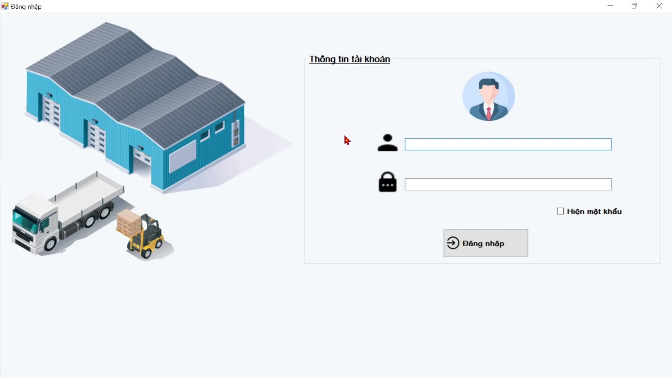

- Code:

using System;

using System.Collections.Generic;

using System.ComponentModel;

using System.Data;

using System.Drawing;

using System.Linq;

using System.Text;

using System.Threading.Tasks;

using System.Windows.Forms;

using System.Data.SqlClient;

namespace QuanLyKhoVatTu_Nhom5

{

public partial class FormDangNhap : Form

{

public FormDangNhap()

{

InitializeComponent();

}

public string connect = "Data Source=LAPTOP-584IQG0K;Initial Catalog=QuanLyKhoVatTu_Nhom5;Integrated Security=True";

private void btDangNhap_Click(object sender, EventArgs e)

{

try

{

SqlConnection con = new SqlConnection(connect);

con.Open();

SqlCommand cmd = new SqlCommand(" Select *From BangTaiKhoan Where TaiKhoan='" + txtTaiKhoan.Text + "' and MatKhau='" + txtMatKhau.Text + "' ", con);

SqlDataReader reader = cmd.ExecuteReader();

//SqlDataAdapter dta = new SqlDataAdapter(cmd);

//DataTable tb = new DataTable();

//dta.Fill(tb);

if(reader.Read()==false)

{

MessageBox.Show("Sai mật khẩu hoặc tài khoản!", "Vui lòng thử lại!");

txtTaiKhoan.Text = "";

txtMatKhau.Text = "";

txtTaiKhoan.Focus();

}

else

{

MessageBox.Show("Đăng nhập thành công");

FormMain f = new FormMain();

this.Hide();

f.ShowDialog();

this.Show();

}

cmd.Dispose();

con.Close();

}

catch(Exception ex)

{

MessageBox.Show(ex.Message);

}

}

private void FormDangNhap_Load(object sender, EventArgs e)

{

}

private void label3_Click(object sender, EventArgs e)

{

}

private void checkBoxHienMatKhau_CheckedChanged(object sender, EventArgs e)

{

if(checkBoxHienMatKhau.Checked==true)

{

txtMatKhau.UseSystemPasswordChar = false;

}

else if(checkBoxHienMatKhau.Checked==false)

{

txtMatKhau.UseSystemPasswordChar = true;

}

}

}

}

1. **Quản lý thông tin khách hàng**

- Mô tả: Người quản lý có thể thêm, sửa, xóa và tìm kiếm thông tin khách hàng tại đây.

- Giao diện:

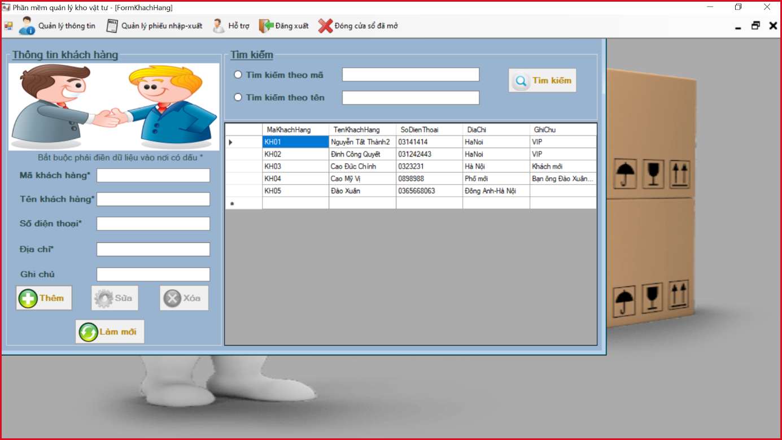

- Code:

using System;

using System.Collections.Generic;

using System.ComponentModel;

using System.Data;

using System.Drawing;

using System.Linq;

using System.Text;

using System.Threading.Tasks;

using System.Windows.Forms;

using System.Data.SqlClient;

namespace QuanLyKhoVatTu_Nhom5

{

public partial class FormKhachHang : Form

{

public FormKhachHang()

{

InitializeComponent();

}

private void FormKhachHang_Load(object sender, EventArgs e)

{

LoadData();

}

public string connect = "Data Source=LAPTOP-584IQG0K;Initial Catalog=QuanLyKhoVatTu_Nhom5;Integrated Security=True";

private void LoadData()

{

SqlConnection con = new SqlConnection(connect);

con.Open();

SqlCommand cmd = new SqlCommand("Select *from BangKhachHang", con);

SqlDataAdapter dta = new SqlDataAdapter(cmd);

DataTable tb = new DataTable();

dta.Fill(tb);

cmd.Dispose();

con.Close();

dataGridView1.DataSource = tb;

dataGridView1.Refresh();

}

private void Check_MaKH(String p_masach, ref int p_kq)

{

// buoc 1: Tao ket noi DB

SqlConnection con = new SqlConnection(connect);

con.Open();

// buoc 2: tao doi tuong Command

SqlCommand cmd = new SqlCommand("Check_MaKH", con);

cmd.CommandType = CommandType.StoredProcedure;

cmd.Parameters.Add("@masach", SqlDbType.VarChar, 50).Value = p_masach;

SqlParameter kq = new SqlParameter("@kq", SqlDbType.Int);

cmd.Parameters.Add(kq).Direction = ParameterDirection.Output;

cmd.ExecuteNonQuery();

cmd.Dispose();

con.Close();

p_kq = (int)kq.Value;

}

private void btThem_Click(object sender, EventArgs e)

{

if (string.IsNullOrEmpty(txtMaKH.Text.Trim()))

{

MessageBox.Show("Bạn chưa nhập mã khách hàng ");

txtMaKH.BackColor = Color.Chartreuse;

txtMaKH.Focus();

}

else if (string.IsNullOrEmpty(txtTenKH.Text.Trim()))

{

MessageBox.Show("Bạn chưa nhập tên khách hàng ");

txtTenKH.BackColor = Color.Chartreuse;

txtTenKH.Focus();

}

else if (string.IsNullOrEmpty(txtSDT.Text.Trim()))

{

MessageBox.Show("Bạn chưa nhập số điện thoại ");

txtSDT.BackColor = Color.Chartreuse;

txtSDT.Focus();

}

else if (string.IsNullOrEmpty(txtDiaChi.Text.Trim()))

{

MessageBox.Show("Bạn chưa nhập địa chỉ ");

txtDiaChi.BackColor = Color.Chartreuse;

txtDiaChi.Focus();

}

else

{

int p_kt = 0;

Check_MaKH(txtMaKH.Text, ref p_kt);

if (p_kt == 1)

{

txtMaKH.Focus();

txtMaKH.BackColor = Color.Red;

MessageBox.Show("Mã nhà khách hàng đã tồn tại. Vui lòng nhập lại!");

}

else

{

SqlConnection con = new SqlConnection(connect);

con.Open();

SqlCommand cmd = new SqlCommand("KhachHang_Insert", con);

cmd.CommandType = CommandType.StoredProcedure;

cmd.Parameters.AddWithValue("MaKhachHang", txtMaKH.Text);

cmd.Parameters.AddWithValue("TenKhachHang", txtTenKH.Text);

cmd.Parameters.AddWithValue("DiaChi", txtDiaChi.Text);

cmd.Parameters.AddWithValue("SoDienThoai", txtSDT.Text);

cmd.Parameters.AddWithValue("GhiChu", txtGhiChu.Text);

cmd.ExecuteNonQuery();

cmd.Dispose();

con.Close();

MessageBox.Show("Đã thêm dữ liệu thành công!");

LoadData();

}

}

}

private void dataGridView1_CellDoubleClick(object sender, DataGridViewCellEventArgs e)

{

try

{

txtMaKH.Enabled = false;

btSua.Enabled = true;

btXoa.Enabled = true;

int numrow;//Dung de luu chi so hang ma ta click chuot

numrow = e.RowIndex;

txtMaKH.Text = dataGridView1.Rows[numrow].Cells[0].Value.ToString();

txtTenKH.Text = dataGridView1.Rows[numrow].Cells[1].Value.ToString();

txtSDT.Text = dataGridView1.Rows[numrow].Cells[2].Value.ToString();

txtDiaChi.Text = dataGridView1.Rows[numrow].Cells[3].Value.ToString();

txtGhiChu.Text = dataGridView1.Rows[numrow].Cells[4].Value.ToString();

}

catch

{

MessageBox.Show("Dữ liệu NULL! Vui lòng chọn dữ liệu!", "Nhắc nhở");

}

}

private void btLamMoi_Click(object sender, EventArgs e)

{

txtMaKH.Enabled = true;

btSua.Enabled = false;

btXoa.Enabled = false;

txtMaKH.Clear();

txtTenKH.Clear();

txtDiaChi.Clear();

txtSDT.Clear();

txtGhiChu.Clear();

txtTimKiemMa.Clear();

txtTimKiemTen.Clear();

txtMaKH.BackColor = Color.White;

txtTenKH.BackColor = Color.White;

txtDiaChi.BackColor = Color.White;

txtSDT.BackColor = Color.White;

txtTimKiemMa.BackColor = Color.White;

txtTimKiemTen.BackColor = Color.White;

LoadData();

}

private void btSua_Click(object sender, EventArgs e)

{

if (string.IsNullOrEmpty(txtTenKH.Text.Trim()))

{

MessageBox.Show("Bạn chưa nhập tên khách hàng ");

txtTenKH.BackColor = Color.Chartreuse;

txtTenKH.Focus();

}

else if (string.IsNullOrEmpty(txtSDT.Text.Trim()))

{

MessageBox.Show("Bạn chưa nhập số điện thoại ");

txtSDT.BackColor = Color.Chartreuse;

txtSDT.Focus();

}

else if (string.IsNullOrEmpty(txtDiaChi.Text.Trim()))

{

MessageBox.Show("Bạn chưa nhập địa chỉ ");

txtDiaChi.BackColor = Color.Chartreuse;

txtDiaChi.Focus();

}

else

{

SqlConnection con = new SqlConnection(connect);

con.Open();

SqlCommand cmd = new SqlCommand("KhachHang_Update", con);

cmd.CommandType = CommandType.StoredProcedure;

cmd.Parameters.AddWithValue("MaKhachHang", txtMaKH.Text);

cmd.Parameters.AddWithValue("TenKhachHang", txtTenKH.Text);

cmd.Parameters.AddWithValue("DiaChi", txtDiaChi.Text);

cmd.Parameters.AddWithValue("SoDienThoai", txtSDT.Text);

cmd.Parameters.AddWithValue("GhiChu", txtGhiChu.Text);

cmd.ExecuteNonQuery();

cmd.Dispose();

con.Close();

MessageBox.Show("Đã sửa dữ liệu thành công!");

LoadData();

}

}

private void btXoa_Click(object sender, EventArgs e)

{

SqlConnection con = new SqlConnection(connect);

con.Open();

SqlCommand cmd = new SqlCommand("KhachHang_Delete", con);

cmd.CommandType = CommandType.StoredProcedure;

cmd.Parameters.AddWithValue("MaKhachHang", txtMaKH.Text);

cmd.Parameters.AddWithValue("TenKhachHang", txtTenKH.Text);

cmd.Parameters.AddWithValue("DiaChi", txtDiaChi.Text);

cmd.Parameters.AddWithValue("SoDienThoai", txtSDT.Text);

cmd.Parameters.AddWithValue("GhiChu", txtGhiChu.Text);

cmd.ExecuteNonQuery();

cmd.Dispose();

con.Close();

MessageBox.Show("Đã xóa dữ liệu thành công!");

LoadData();

}

private void btTimKiem_Click(object sender, EventArgs e)

{

if (radMaKH.Checked == true)

{

SqlConnection con = new SqlConnection(connect);

con.Open();

SqlCommand cmd = new SqlCommand(" Select *From BangKhachHang Where MaKhachHang = '" + txtTimKiemMa.Text + "' ", con);

cmd.ExecuteNonQuery();

SqlDataAdapter dta = new SqlDataAdapter(cmd);

DataTable tb = new DataTable();

dta.Fill(tb);

cmd.Dispose();

con.Close();

// MessageBox.Show("Đã tìm thấy dữ liệu!");

dataGridView1.DataSource = tb;

dataGridView1.Refresh();

}

else if (radTenKH.Checked == true)

{

SqlConnection con = new SqlConnection(connect);

con.Open();

SqlCommand cmd = new SqlCommand(" Select *From BangKhachHang Where TenKhachHang like N'%" + txtTimKiemTen.Text + "%' ", con);

cmd.ExecuteNonQuery();

SqlDataAdapter dta = new SqlDataAdapter(cmd);

DataTable tb = new DataTable();

dta.Fill(tb);

cmd.Dispose();

con.Close();

//if (dataGridView1.Rows[0].Cells[0].Value.ToString() == null)

//{

// MessageBox.Show("Không tìm thấy dữ liệu!");

//}

// MessageBox.Show("Đã tìm thấy dữ liệu!");

dataGridView1.DataSource = tb;

dataGridView1.Refresh();

}

else if (radTenKH.Checked == false && radMaKH.Checked == false)

{

MessageBox.Show("Chưa lựa chọn phương thức tìm kiếm!");

}

}

}

}

1. **Quản lý thông tin nhà cung cấp**

- Mô tả: Người quản lý có thể thêm, sửa, xóa và tìm kiếm thông tin nhà cung cấp tại đây.

- Giao diện:

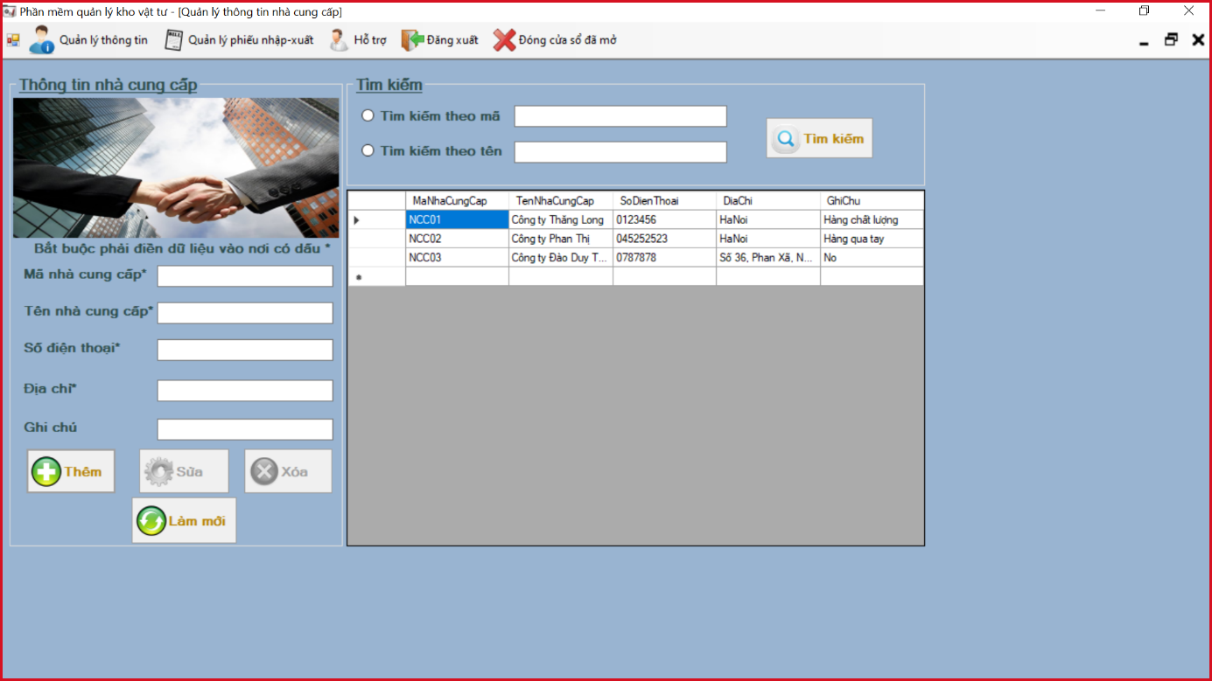

- Code:

using System;

using System.Collections.Generic;

using System.ComponentModel;

using System.Data;

using System.Drawing;

using System.Linq;

using System.Text;

using System.Threading.Tasks;

using System.Windows.Forms;

using System.Data.SqlClient;

namespace QuanLyKhoVatTu_Nhom5

{

public partial class FormNhaCungCap : Form

{

public FormNhaCungCap()

{

InitializeComponent();

}

private void FormNhaCungCap_Load(object sender, EventArgs e)

{

LoadData();

}

public string connect = "Data Source=LAPTOP-584IQG0K;Initial Catalog=QuanLyKhoVatTu_Nhom5;Integrated Security=True";

private void LoadData()

{

SqlConnection con = new SqlConnection(connect);

con.Open();

SqlCommand cmd = new SqlCommand("Select *from BangNhaCungCap", con);

SqlDataAdapter dta = new SqlDataAdapter(cmd);

DataTable tb = new DataTable();

dta.Fill(tb);

cmd.Dispose();

con.Close();

dataGridView1.DataSource = tb;

dataGridView1.Refresh();

}

private void Check_MaNCC(String p_masach, ref int p_kq)

{

// buoc 1: Tao ket noi DB

SqlConnection con = new SqlConnection(connect);

con.Open();

// buoc 2: tao doi tuong Command

SqlCommand cmd = new SqlCommand("Check_MaNCC", con);

cmd.CommandType = CommandType.StoredProcedure;

cmd.Parameters.Add("@masach", SqlDbType.VarChar, 50).Value = p_masach;

SqlParameter kq = new SqlParameter("@kq", SqlDbType.Int);

cmd.Parameters.Add(kq).Direction = ParameterDirection.Output;

cmd.ExecuteNonQuery();

cmd.Dispose();

con.Close();

p_kq = (int)kq.Value;

}

private void btThem_Click_1(object sender, EventArgs e)

{

if (string.IsNullOrEmpty(txtMaNCC.Text.Trim()))

{

MessageBox.Show("Bạn chưa nhập mã nhà cung cấp ");

txtMaNCC.BackColor = Color.Chartreuse;

txtMaNCC.Focus();

}

else if (string.IsNullOrEmpty(txtTenNCC.Text.Trim()))

{

MessageBox.Show("Bạn chưa nhập tên nhà cung cấp ");

txtTenNCC.BackColor = Color.Chartreuse;

txtTenNCC.Focus();

}

else if (string.IsNullOrEmpty(txtSDT.Text.Trim()))

{

MessageBox.Show("Bạn chưa nhập số điện thoại ");

txtSDT.BackColor = Color.Chartreuse;

txtSDT.Focus();

}

else if (string.IsNullOrEmpty(txtDiaChi.Text.Trim()))

{

MessageBox.Show("Bạn chưa nhập địa chỉ ");

txtDiaChi.BackColor = Color.Chartreuse;

txtDiaChi.Focus();

}

else

{

int p_kt = 0;

Check_MaNCC(txtMaNCC.Text, ref p_kt);

if (p_kt == 1)

{

txtMaNCC.Focus();

txtMaNCC.BackColor = Color.Red;

MessageBox.Show("Mã nhà cung cấp đã tồn tại. Vui lòng nhập lại!");

}

else

{

SqlConnection con = new SqlConnection(connect);

con.Open();

SqlCommand cmd = new SqlCommand("NhaCungCap_Insert", con);

cmd.CommandType = CommandType.StoredProcedure;

cmd.Parameters.AddWithValue("MaNhaCungCap", txtMaNCC.Text);

cmd.Parameters.AddWithValue("TenNhaCungCap", txtTenNCC.Text);

cmd.Parameters.AddWithValue("DiaChi", txtDiaChi.Text);

cmd.Parameters.AddWithValue("SoDienThoai", txtSDT.Text);

cmd.Parameters.AddWithValue("GhiChu", txtGhiChu.Text);

cmd.ExecuteNonQuery();

cmd.Dispose();

con.Close();

MessageBox.Show("Đã thêm dữ liệu thành công!");

LoadData();

}

}

}

private void btSua_Click_1(object sender, EventArgs e)

{

if (string.IsNullOrEmpty(txtTenNCC.Text.Trim()))

{

MessageBox.Show("Bạn chưa nhập tên nhà cung cấp ");

txtTenNCC.BackColor = Color.Chartreuse;

txtTenNCC.Focus();

}

else if (string.IsNullOrEmpty(txtSDT.Text.Trim()))

{

MessageBox.Show("Bạn chưa nhập số điện thoại ");

txtSDT.BackColor = Color.Chartreuse;

txtSDT.Focus();

}

else if (string.IsNullOrEmpty(txtDiaChi.Text.Trim()))

{

MessageBox.Show("Bạn chưa nhập địa chỉ ");

txtDiaChi.BackColor = Color.Chartreuse;

txtDiaChi.Focus();

}

else

{

SqlConnection con = new SqlConnection(connect);

con.Open();

SqlCommand cmd = new SqlCommand("NhaCungCap_Update", con);

cmd.CommandType = CommandType.StoredProcedure;

cmd.Parameters.AddWithValue("MaNhaCungCap", txtMaNCC.Text);

cmd.Parameters.AddWithValue("TenNhaCungCap", txtTenNCC.Text);

cmd.Parameters.AddWithValue("DiaChi", txtDiaChi.Text);

cmd.Parameters.AddWithValue("SoDienThoai", txtSDT.Text);

cmd.Parameters.AddWithValue("GhiChu", txtGhiChu.Text);

cmd.ExecuteNonQuery();

cmd.Dispose();

con.Close();

MessageBox.Show("Đã sửa dữ liệu thành công!");

LoadData();

}

}

private void btXoa_Click_1(object sender, EventArgs e)

{

SqlConnection con = new SqlConnection(connect);

con.Open();

SqlCommand cmd = new SqlCommand("NhaCungCap_Delete", con);

cmd.CommandType = CommandType.StoredProcedure;

cmd.Parameters.AddWithValue("MaNhaCungCap", txtMaNCC.Text);

cmd.Parameters.AddWithValue("TenNhaCungCap", txtTenNCC.Text);

cmd.Parameters.AddWithValue("DiaChi", txtDiaChi.Text);

cmd.Parameters.AddWithValue("SoDienThoai", txtSDT.Text);

cmd.Parameters.AddWithValue("GhiChu", txtGhiChu.Text);

cmd.ExecuteNonQuery();

cmd.Dispose();

con.Close();

MessageBox.Show("Đã xóa dữ liệu thành công!");

LoadData();

}

private void btLamMoi_Click_1(object sender, EventArgs e)

{

txtMaNCC.Enabled = true;

btSua.Enabled = false;

btXoa.Enabled = false;

txtMaNCC.Clear();

txtTenNCC.Clear();

txtDiaChi.Clear();

txtSDT.Clear();

txtGhiChu.Clear();

txtTimKiemMa.Clear();

txtTimKiemTen.Clear();

txtMaNCC.BackColor = Color.White;

txtDiaChi.BackColor = Color.White;

txtSDT.BackColor = Color.White;

txtTenNCC.BackColor = Color.White;

txtTimKiemMa.BackColor = Color.White;

txtTimKiemTen.BackColor = Color.White;

LoadData();

}

private void btTimKiem_Click_1(object sender, EventArgs e)

{

if (radMaNCC.Checked == true)

{

SqlConnection con = new SqlConnection(connect);

con.Open();

SqlCommand cmd = new SqlCommand(" Select *From BangNhaCungCap Where MaNhaCungCap = '" + txtTimKiemMa.Text + "' ", con);

cmd.ExecuteNonQuery();

SqlDataAdapter dta = new SqlDataAdapter(cmd);

DataTable tb = new DataTable();

dta.Fill(tb);

cmd.Dispose();

con.Close();

// MessageBox.Show("Đã tìm thấy dữ liệu!");

dataGridView1.DataSource = tb;

dataGridView1.Refresh();

}

else if (radTenNCC.Checked == true)

{

SqlConnection con = new SqlConnection(connect);

con.Open();

SqlCommand cmd = new SqlCommand(" Select *From BangNhaCungCap Where TenNhaCungCap like N'%" + txtTimKiemTen.Text + "%' ", con);

cmd.ExecuteNonQuery();

SqlDataAdapter dta = new SqlDataAdapter(cmd);

DataTable tb = new DataTable();

dta.Fill(tb);

cmd.Dispose();

con.Close();

// MessageBox.Show("Đã tìm thấy dữ liệu!");

dataGridView1.DataSource = tb;

dataGridView1.Refresh();

}

else if (radMaNCC.Checked == false && radTenNCC.Checked == false)

{

MessageBox.Show("Chưa lựa chọn phương thức tìm kiếm!");

}

}

private void dataGridView1_CellDoubleClick_1(object sender, DataGridViewCellEventArgs e)

{

try

{

txtMaNCC.Enabled = false;

btSua.Enabled = true;

btXoa.Enabled = true;

int numrow;//Dung de luu chi so hang ma ta click chuot

numrow = e.RowIndex;

txtMaNCC.Text = dataGridView1.Rows[numrow].Cells[0].Value.ToString();

txtTenNCC.Text = dataGridView1.Rows[numrow].Cells[1].Value.ToString();

txtSDT.Text = dataGridView1.Rows[numrow].Cells[2].Value.ToString();

txtDiaChi.Text = dataGridView1.Rows[numrow].Cells[3].Value.ToString();

txtGhiChu.Text = dataGridView1.Rows[numrow].Cells[4].Value.ToString();

}

catch

{

MessageBox.Show("Dữ liệu null! Hãy chọn lại vùng có dữ liệu!", "Nhắc nhở!");

}

}

}

}

1. **Quản lý thông tin hàng hóa**

- Mô tả: Người dùng có thể thêm, sửa, xóa, tìm kiếm thông tin hàng hóa tại đây.

- Giao diện:

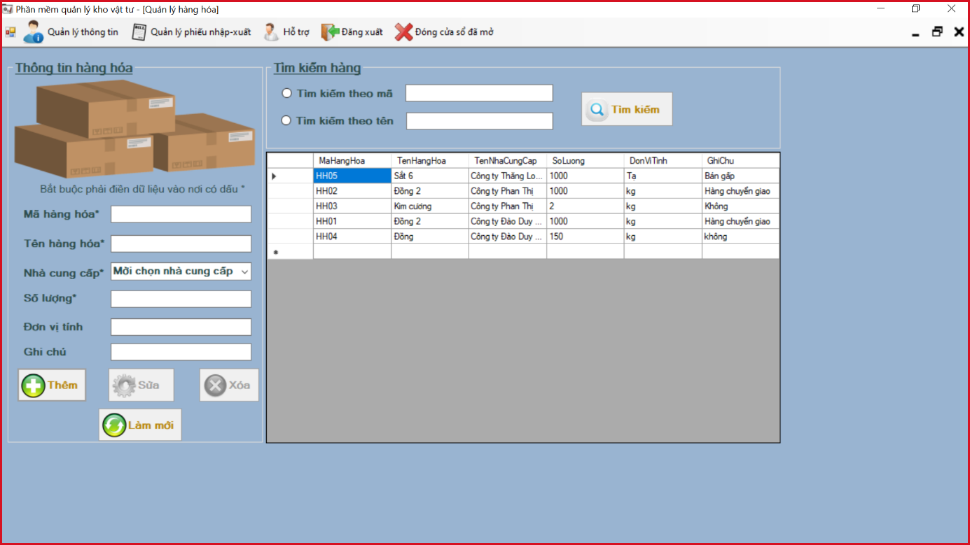

- Code:

using System;

using System.Collections.Generic;

using System.ComponentModel;

using System.Data;

using System.Drawing;

using System.Linq;

using System.Text;

using System.Threading.Tasks;

using System.Windows.Forms;

using System.Data.SqlClient;

namespace QuanLyKhoVatTu_Nhom5

{

public partial class FormHangHoa : Form

{

public FormHangHoa()

{

InitializeComponent();

}

private void FormHangHoa_Load(object sender, EventArgs e)

{

LoadData();

Load_cbMCC();

cbNCC.Text = "Mời chọn nhà cung cấp";

}

public string connect = "Data Source=LAPTOP-584IQG0K;Initial Catalog=QuanLyKhoVatTu_Nhom5;Integrated Security=True";

private void LoadData()

{

SqlConnection con = new SqlConnection(connect);

con.Open();

SqlCommand cmd = new SqlCommand("HangHoa_Select", con);

cmd.CommandType = CommandType.StoredProcedure;

SqlDataAdapter dta = new SqlDataAdapter(cmd);

DataTable tb = new DataTable();

dta.Fill(tb);

cmd.Dispose();

con.Close();

dataGridView1.DataSource = tb;

dataGridView1.Refresh();

}

private void Load_cbMCC()

{

SqlConnection con = new SqlConnection(connect);

con.Open();

SqlCommand cmd = new SqlCommand("Select *from BangNhaCungCap", con);

SqlDataAdapter dta = new SqlDataAdapter(cmd);

DataTable tb = new DataTable();

dta.Fill(tb);

cmd.Dispose();

con.Close();

cbNCC.DataSource = tb;

cbNCC.DisplayMember = "TenNhaCungCap";

cbNCC.ValueMember = "MaNhaCungCap";

}

private void Check_MaHH(String p_masach, ref int p_kq)

{

// buoc 1: Tao ket noi DB

SqlConnection con = new SqlConnection(connect);

con.Open();

// buoc 2: tao doi tuong Command

SqlCommand cmd = new SqlCommand("Check_MaHH", con);

cmd.CommandType = CommandType.StoredProcedure;

cmd.Parameters.Add("@masach", SqlDbType.VarChar, 50).Value = p_masach;

SqlParameter kq = new SqlParameter("@kq", SqlDbType.Int);

cmd.Parameters.Add(kq).Direction = ParameterDirection.Output;

cmd.ExecuteNonQuery();

cmd.Dispose();

con.Close();

p_kq = (int)kq.Value;

}

private void btThem_Click(object sender, EventArgs e)

{

if (string.IsNullOrEmpty(txtMaHH.Text.Trim()))

{

MessageBox.Show("Bạn chưa nhập mã hàng hóa ");

txtMaHH.BackColor = Color.Chartreuse;

txtMaHH.Focus();

}

else if (string.IsNullOrEmpty(txtTenHH.Text.Trim()))

{

MessageBox.Show("Bạn chưa nhập tên hàng hóa ");

txtTenHH.BackColor = Color.Chartreuse;

txtTenHH.Focus();

}

else if (string.IsNullOrEmpty(cbNCC.Text.Trim()))

{

MessageBox.Show("Bạn chưa chọn tên nhà cung cấp ");

cbNCC.BackColor = Color.Chartreuse;

cbNCC.Focus();

}

else if (string.IsNullOrEmpty(txtSoLuong.Text.Trim()))

{

MessageBox.Show("Bạn chưa nhập số lượng ");

txtSoLuong.BackColor = Color.Chartreuse;

txtSoLuong.Focus();

}

else

{

int p_kt = 0;

Check_MaHH(txtMaHH.Text, ref p_kt);

if (p_kt == 1)

{

txtMaHH.Focus();

txtMaHH.BackColor = Color.Red;

MessageBox.Show("Mã hàng hóa đã tồn tại. Vui lòng nhập lại!");

}

else

{

SqlConnection con = new SqlConnection(connect);

con.Open();

SqlCommand cmd = new SqlCommand("HangHoa_Insert", con);

cmd.CommandType = CommandType.StoredProcedure;

cmd.Parameters.AddWithValue("MaHangHoa", txtMaHH.Text);

cmd.Parameters.AddWithValue("TenHangHoa", txtTenHH.Text);

cmd.Parameters.AddWithValue("TenNhaCungCap", cbNCC.SelectedValue);

cmd.Parameters.AddWithValue("SoLuong", txtSoLuong.Text);

cmd.Parameters.AddWithValue("DonViTinh", txtDonViTinh.Text);

cmd.Parameters.AddWithValue("GhiChu", txtGhiChu.Text);

cmd.ExecuteNonQuery();

cmd.Dispose();

con.Close();

MessageBox.Show("Đã thêm dữ liệu thành công!");

LoadData();

}

}

}

private void btSua_Click(object sender, EventArgs e)

{

if (string.IsNullOrEmpty(txtTenHH.Text.Trim()))

{

MessageBox.Show("Bạn chưa nhập tên hàng hóa ");

txtTenHH.BackColor = Color.Chartreuse;

txtTenHH.Focus();

}

else if (string.IsNullOrEmpty(cbNCC.Text.Trim()))

{

MessageBox.Show("Bạn chưa chọn nhà cung cấp ");

cbNCC.BackColor = Color.Chartreuse;

cbNCC.Focus();

}

else if (string.IsNullOrEmpty(txtSoLuong.Text.Trim()))

{

MessageBox.Show("Bạn chưa nhập số lượng ");

txtSoLuong.BackColor = Color.Chartreuse;

txtSoLuong.Focus();

}

else

{

SqlConnection con = new SqlConnection(connect);

con.Open();

SqlCommand cmd = new SqlCommand("HangHoa_Update", con);

cmd.CommandType = CommandType.StoredProcedure;

cmd.Parameters.AddWithValue("MaHangHoa", txtMaHH.Text);

cmd.Parameters.AddWithValue("TenHangHoa", txtTenHH.Text);

cmd.Parameters.AddWithValue("TenNhaCungCap", cbNCC.SelectedValue);

cmd.Parameters.AddWithValue("SoLuong", txtSoLuong.Text);

cmd.Parameters.AddWithValue("DonViTinh", txtDonViTinh.Text);

cmd.Parameters.AddWithValue("GhiChu", txtGhiChu.Text);

cmd.ExecuteNonQuery();

cmd.Dispose();

con.Close();

MessageBox.Show("Đã sửa dữ liệu thành công!");

LoadData();

}

}

private void btXoa_Click(object sender, EventArgs e)

{

SqlConnection con = new SqlConnection(connect);

con.Open();

SqlCommand cmd = new SqlCommand("HangHoa_Delete", con);

cmd.CommandType = CommandType.StoredProcedure;

cmd.Parameters.AddWithValue("MaHangHoa", txtMaHH.Text);

cmd.ExecuteNonQuery();

cmd.Dispose();

con.Close();

MessageBox.Show("Đã xóa dữ liệu thành công!");

LoadData();

}

private void btLamMoi_Click(object sender, EventArgs e)

{

txtMaHH.Enabled = true;

btSua.Enabled = false;

btXoa.Enabled = false;

txtMaHH.Clear();

txtTenHH.Clear();

txtSoLuong.Clear();

cbNCC.Refresh();

txtGhiChu.Clear();

txtDonViTinh.Clear();

txtTimKiemMa.Clear();

txtTimKiemTen.Clear();

txtMaHH.BackColor = Color.White;

txtSoLuong.BackColor = Color.White;

txtTenHH.BackColor = Color.White;

cbNCC.BackColor = Color.White;

txtTimKiemMa.BackColor = Color.White;

txtTimKiemTen.BackColor = Color.White;

cbNCC.Text = "Mời chọn nhà cung cấp";

LoadData();

}

private void btTimKiem_Click(object sender, EventArgs e)

{

if (radMaHH.Checked == true)

{

SqlConnection con = new SqlConnection(connect);

con.Open();

SqlCommand cmd = new SqlCommand("testTimKiemMa", con);

cmd.CommandType = CommandType.StoredProcedure;

cmd.Parameters.AddWithValue("@MaHangHoa", txtTimKiemMa.Text);

cmd.ExecuteNonQuery();

SqlDataAdapter dta = new SqlDataAdapter(cmd);

DataTable tb = new DataTable();

dta.Fill(tb);

cmd.Dispose();

con.Close();

// MessageBox.Show("Đã tìm thấy dữ liệu!");

dataGridView1.DataSource = tb;

dataGridView1.Refresh();

}

else if (radTenHH.Checked == true)

{

SqlConnection con = new SqlConnection(connect);

con.Open();

SqlCommand cmd = new SqlCommand("testTimKiem", con);

cmd.CommandType = CommandType.StoredProcedure;

cmd.Parameters.AddWithValue("@TenHangHoa", txtTimKiemTen.Text);

cmd.ExecuteNonQuery();

SqlDataAdapter dta = new SqlDataAdapter(cmd);

DataTable tb = new DataTable();

dta.Fill(tb);

cmd.Dispose();

con.Close();

// MessageBox.Show("Đã tìm thấy dữ liệu!");

dataGridView1.DataSource = tb;

dataGridView1.Refresh();

}

else if (radMaHH.Checked == false && radTenHH.Checked == false)

{

MessageBox.Show("Chưa lựa chọn phương thức tìm kiếm!");

}

}

private void dataGridView1_CellDoubleClick(object sender, DataGridViewCellEventArgs e)

{

try

{

txtMaHH.Enabled = false;

btSua.Enabled = true;

btXoa.Enabled = true;

int numrow;//Dung de luu chi so hang ma ta click chuot

numrow = e.RowIndex;

txtMaHH.Text = dataGridView1.Rows[numrow].Cells[0].Value.ToString();

txtTenHH.Text = dataGridView1.Rows[numrow].Cells[1].Value.ToString();

cbNCC.Text = dataGridView1.Rows[numrow].Cells[2].Value.ToString();

txtSoLuong.Text = dataGridView1.Rows[numrow].Cells[3].Value.ToString();

txtDonViTinh.Text = dataGridView1.Rows[numrow].Cells[4].Value.ToString();

txtGhiChu.Text = dataGridView1.Rows[numrow].Cells[5].Value.ToString();

}

catch

{

MessageBox.Show("Dữ liệu NULL! Vui lòng chọn dữ liệu!", "Nhắc nhở");

}

}

private void dataGridView1_CellContentClick(object sender, DataGridViewCellEventArgs e)

{

}

private void radMaHH_CheckedChanged(object sender, EventArgs e)

{

}

private void radTenHH_CheckedChanged(object sender, EventArgs e)

{

}

}

}

1. **Quản lý thông tin nhân viên**

- Mô tả: Người dùng có thể thêm, sửa, xóa, tìm kiếm thông tin nhân viên tại đây.

- Giao diện:

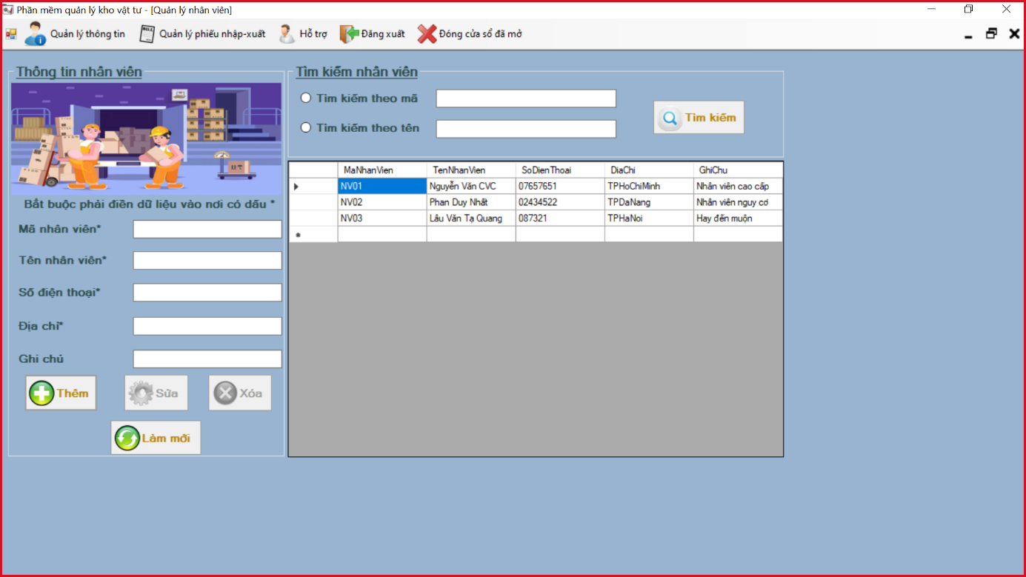

- Code:

using System;

using System.Collections.Generic;

using System.ComponentModel;

using System.Data;

using System.Drawing;

using System.Linq;

using System.Text;

using System.Threading.Tasks;

using System.Windows.Forms;

using System.Data.SqlClient;

namespace QuanLyKhoVatTu_Nhom5

{

public partial class FormNhanVien : Form

{

public FormNhanVien()

{

InitializeComponent();

}

private void FormNhanVien_Load(object sender, EventArgs e)

{

LoadData();

}

public string connect = "Data Source=LAPTOP-584IQG0K;Initial Catalog=QuanLyKhoVatTu_Nhom5;Integrated Security=True";

private void LoadData()

{

SqlConnection con = new SqlConnection(connect);

con.Open();

SqlCommand cmd = new SqlCommand("Select *from BangNhanVien", con);

SqlDataAdapter dta = new SqlDataAdapter(cmd);

DataTable tb = new DataTable();

dta.Fill(tb);

cmd.Dispose();

con.Close();

dataGridView1.DataSource = tb;

dataGridView1.Refresh();

}

private void Check_MaNhanVien(String p_masach, ref int p_kq)

{

// buoc 1: Tao ket noi DB

SqlConnection con = new SqlConnection(connect);

con.Open();

// buoc 2: tao doi tuong Command

SqlCommand cmd = new SqlCommand("Check_MaNhanVien", con);

cmd.CommandType = CommandType.StoredProcedure;

cmd.Parameters.Add("@masach", SqlDbType.VarChar, 50).Value = p_masach;

SqlParameter kq = new SqlParameter("@kq", SqlDbType.Int);

cmd.Parameters.Add(kq).Direction = ParameterDirection.Output;

cmd.ExecuteNonQuery();

cmd.Dispose();

con.Close();

p_kq = (int)kq.Value;

}

private void btThem_Click(object sender, EventArgs e)

{

if (string.IsNullOrEmpty(txtMaNV.Text.Trim()))

{

MessageBox.Show("Bạn chưa nhập mã nhân viên ");

txtMaNV.BackColor = Color.Chartreuse;

txtMaNV.Focus();

}

else if (string.IsNullOrEmpty(txtTenNV.Text.Trim()))

{

MessageBox.Show("Bạn chưa nhập tên nhân viên ");

txtTenNV.BackColor = Color.Chartreuse;

txtTenNV.Focus();

}

else if (string.IsNullOrEmpty(txtSDT.Text.Trim()))

{

MessageBox.Show("Bạn chưa nhập số điện thoại ");

txtSDT.BackColor = Color.Chartreuse;

txtSDT.Focus();

}

else if (string.IsNullOrEmpty(txtDiaChi.Text.Trim()))

{

MessageBox.Show("Bạn chưa nhập địa chỉ ");

txtDiaChi.BackColor = Color.Chartreuse;

txtDiaChi.Focus();

}

else

{

int p_kt = 0;

Check_MaNhanVien(txtMaNV.Text, ref p_kt);

if (p_kt == 1)

{

txtMaNV.Focus();

txtMaNV.BackColor = Color.Red;

MessageBox.Show("Mã nhân viên đã tồn tại. Vui lòng nhập lại!");

}

else

{

SqlConnection con = new SqlConnection(connect);

con.Open();

SqlCommand cmd = new SqlCommand("NhanVien_Insert", con);

cmd.CommandType = CommandType.StoredProcedure;

cmd.Parameters.AddWithValue("MaNhanVien", txtMaNV.Text);

cmd.Parameters.AddWithValue("TenNhanVien", txtTenNV.Text);

cmd.Parameters.AddWithValue("DiaChi", txtDiaChi.Text);

cmd.Parameters.AddWithValue("SoDienThoai", txtSDT.Text);

cmd.Parameters.AddWithValue("GhiChu", txtGhiChu.Text);

cmd.ExecuteNonQuery();

cmd.Dispose();

con.Close();

MessageBox.Show("Đã thêm dữ liệu thành công!");

LoadData();

}

}

}

private void btSua_Click(object sender, EventArgs e)

{

if (string.IsNullOrEmpty(txtTenNV.Text.Trim()))

{

MessageBox.Show("Bạn chưa nhập tên nhân viên ");

txtTenNV.BackColor = Color.Chartreuse;

txtTenNV.Focus();

}

else if (string.IsNullOrEmpty(txtSDT.Text.Trim()))

{

MessageBox.Show("Bạn chưa nhập số điện thoại ");

txtSDT.BackColor = Color.Chartreuse;

txtSDT.Focus();

}

else if (string.IsNullOrEmpty(txtDiaChi.Text.Trim()))

{

MessageBox.Show("Bạn chưa nhập địa chỉ ");

txtDiaChi.BackColor = Color.Chartreuse;

txtDiaChi.Focus();

}

else

{

SqlConnection con = new SqlConnection(connect);

con.Open();

SqlCommand cmd = new SqlCommand("NhanVien_Update", con);

cmd.CommandType = CommandType.StoredProcedure;

cmd.Parameters.AddWithValue("MaNhanVien", txtMaNV.Text);

cmd.Parameters.AddWithValue("TenNhanVien", txtTenNV.Text);

cmd.Parameters.AddWithValue("DiaChi", txtDiaChi.Text);

cmd.Parameters.AddWithValue("SoDienThoai", txtSDT.Text);

cmd.Parameters.AddWithValue("GhiChu", txtGhiChu.Text);

cmd.ExecuteNonQuery();

cmd.Dispose();

con.Close();

MessageBox.Show("Đã sửa dữ liệu thành công!");

LoadData();

}

}

private void btXoa_Click(object sender, EventArgs e)

{

SqlConnection con = new SqlConnection(connect);

con.Open();

SqlCommand cmd = new SqlCommand("NhanVien_Delete", con);

cmd.CommandType = CommandType.StoredProcedure;

cmd.Parameters.AddWithValue("MaNhanVien", txtMaNV.Text);

cmd.Parameters.AddWithValue("TenNhanVien", txtTenNV.Text);

cmd.Parameters.AddWithValue("DiaChi", txtDiaChi.Text);

cmd.Parameters.AddWithValue("SoDienThoai", txtSDT.Text);

cmd.Parameters.AddWithValue("GhiChu", txtGhiChu.Text);

cmd.ExecuteNonQuery();

cmd.Dispose();

con.Close();

MessageBox.Show("Đã xóa dữ liệu thành công!");

LoadData();

}

private void btLamMoi_Click(object sender, EventArgs e)

{

txtMaNV.Enabled = true;

btSua.Enabled = false;

btXoa.Enabled = false;

txtMaNV.Clear();

txtTenNV.Clear();

txtDiaChi.Clear();

txtSDT.Clear();

txtGhiChu.Clear();

txtTimKiemMa.Clear();

txtTimKiemTen.Clear();

txtMaNV.BackColor = Color.White;

txtTenNV.BackColor = Color.White;

txtDiaChi.BackColor = Color.White;

txtSDT.BackColor = Color.White;

txtTimKiemMa.BackColor = Color.White;

txtTimKiemTen.BackColor = Color.White;

LoadData();

}

private void btTimKiem_Click(object sender, EventArgs e)

{

if (radMaNV.Checked == true && txtTimKiemMa.Text!=null)

{

SqlConnection con = new SqlConnection(connect);

con.Open();

SqlCommand cmd = new SqlCommand(" Select *From BangNhanVien Where MaNhanVien = '" + txtTimKiemMa.Text + "' ", con);

cmd.ExecuteNonQuery();

SqlDataAdapter dta = new SqlDataAdapter(cmd);

DataTable tb = new DataTable();

dta.Fill(tb);

cmd.Dispose();

con.Close();

// MessageBox.Show("Đã tìm thấy dữ liệu!");

dataGridView1.DataSource = tb;

dataGridView1.Refresh();

}

else if(txtTimKiemMa.Text==null)

{

MessageBox.Show("Ô dữ liệu tìm kiếm mã đang trống");

}

else if (radTenNV.Checked == true && txtTimKiemTen.Text!=null)

{

SqlConnection con = new SqlConnection(connect);

con.Open();

SqlCommand cmd = new SqlCommand(" Select *From BangNhanVien Where TenNhanVien like N'%" + txtTimKiemTen.Text + "%' ", con);

cmd.ExecuteNonQuery();

SqlDataAdapter dta = new SqlDataAdapter(cmd);

DataTable tb = new DataTable();

dta.Fill(tb);

cmd.Dispose();

con.Close();

// MessageBox.Show("Đã tìm thấy dữ liệu!");

dataGridView1.DataSource = tb;

dataGridView1.Refresh();

}

else if (txtTimKiemTen.Text == null)

{

MessageBox.Show("Ô dữ liệu tìm kiếm t đang trống");

}

else if (radMaNV.Checked == false && radTenNV.Checked == false)

{

MessageBox.Show("Chưa lựa chọn phương thức tìm kiếm!");

}

}

private void dataGridView1_CellDoubleClick(object sender, DataGridViewCellEventArgs e)

{

try

{

txtMaNV.Enabled = false;

btSua.Enabled = true;

btXoa.Enabled = true;

int numrow;//Dung de luu chi so hang ma ta click chuot

numrow = e.RowIndex;

txtMaNV.Text = dataGridView1.Rows[numrow].Cells[0].Value.ToString();

txtTenNV.Text = dataGridView1.Rows[numrow].Cells[1].Value.ToString();

txtSDT.Text = dataGridView1.Rows[numrow].Cells[2].Value.ToString();

txtDiaChi.Text = dataGridView1.Rows[numrow].Cells[3].Value.ToString();

txtGhiChu.Text = dataGridView1.Rows[numrow].Cells[4].Value.ToString();

}

catch

{

MessageBox.Show("Dữ liệu NULL! Vui lòng chọn dữ liệu!", "Nhắc nhở");

}

}

}

}

1. **Quản lý phiếu nhập**

- Mô tả: Người dùng lập phiếu nhập hàng và hóa đơn nhập tại đây.

- Giao diện:

A, Giao diện phiếu nhập

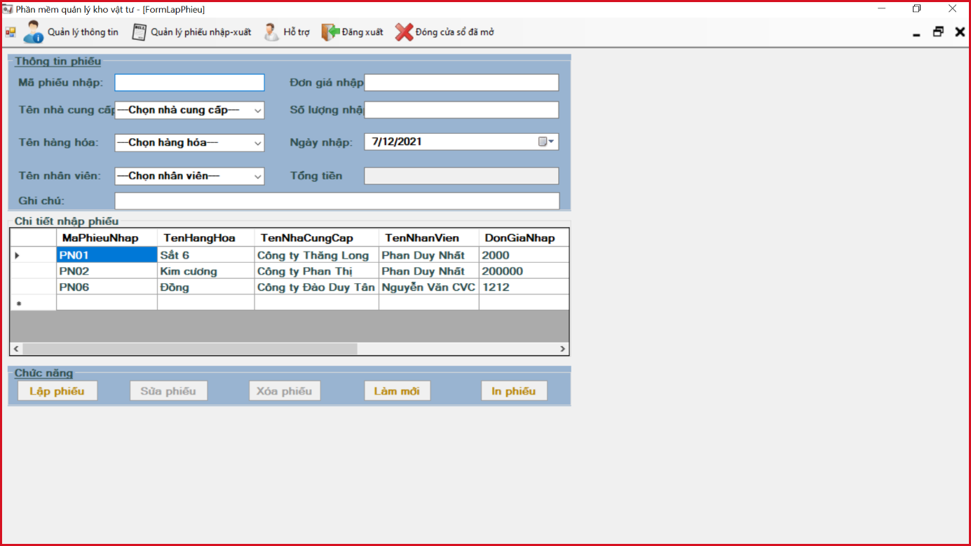

B, Giao diện hóa đơn nhập

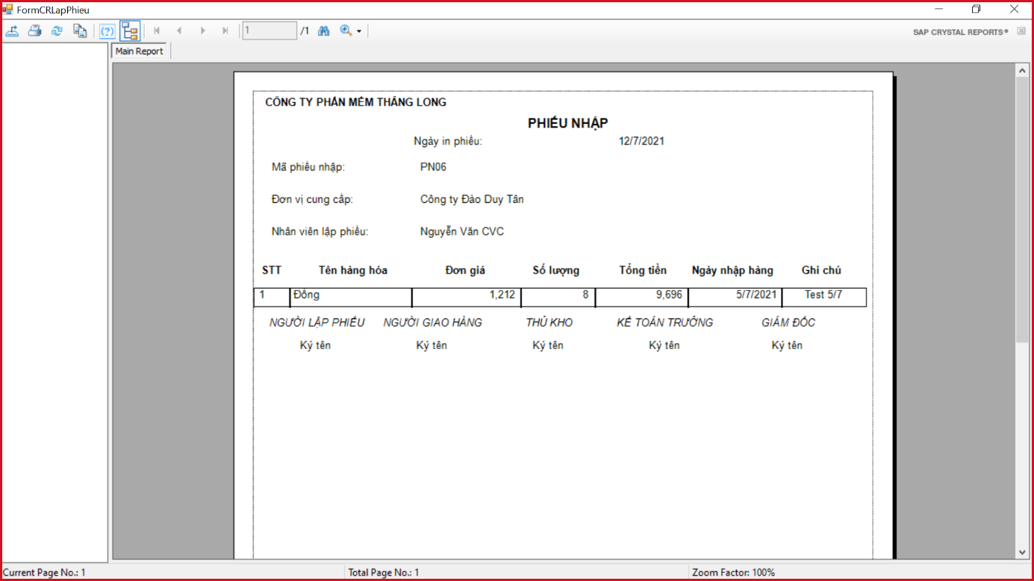

- Code lập phiếu:

using System;

using System.Collections.Generic;

using System.ComponentModel;

using System.Data;

using System.Drawing;

using System.Linq;

using System.Text;

using System.Threading.Tasks;

using System.Windows.Forms;

using System.Data.SqlClient;

namespace QuanLyKhoVatTu_Nhom5

{

public partial class FormLapPhieu : Form

{

public string connect = "Data Source=LAPTOP-584IQG0K;Initial Catalog=QuanLyKhoVatTu_Nhom5;Integrated Security=True";

public FormLapPhieu()

{

InitializeComponent();

}

private void FormLapPhieu_Load(object sender, EventArgs e)

{

LoadData();

Load_cbNCC();

Load_TenHH();

Load_TenNV();

cbTenHH.Text = "---Chọn hàng hóa---";

cbTenNCC.Text = "---Chọn nhà cung cấp---";

cbTenNV.Text = "---Chọn nhân viên---";

}

private void LoadData()

{

SqlConnection con = new SqlConnection(connect);

con.Open();

SqlCommand cmd = new SqlCommand("PhieuNhapHang_Print", con);

cmd.CommandType = CommandType.StoredProcedure;

SqlDataAdapter dta = new SqlDataAdapter(cmd);

DataTable tb = new DataTable();

dta.Fill(tb);

cmd.Dispose();

con.Close();

dataGridView1.DataSource = tb;

dataGridView1.Refresh();

}

private void Load_cbNCC()

{

SqlConnection con = new SqlConnection(connect);

con.Open();

SqlCommand cmd = new SqlCommand("Select *from BangNhaCungCap", con);

SqlDataAdapter dta = new SqlDataAdapter(cmd);

DataTable tb = new DataTable();

dta.Fill(tb);

cmd.Dispose();

con.Close();

//DataRow r = tb.NewRow();

//r["TenNhaCungCap"] = "---Chọn nhà cung cấp---";

//tb.Rows.InsertAt(r, 0);

cbTenNCC.DataSource = tb;

cbTenNCC.DisplayMember = "TenNhaCungCap";

cbTenNCC.ValueMember = "MaNhaCungCap";

}

private void Load_TenHH()

{

SqlConnection con = new SqlConnection(connect);

con.Open();

SqlCommand cmd = new SqlCommand("Select *from BangHangHoa", con);

SqlDataAdapter dta = new SqlDataAdapter(cmd);

DataTable tb = new DataTable();

dta.Fill(tb);

cmd.Dispose();

con.Close();

//DataRow r = tb.NewRow();

//r["TenHangHoa"] = "---Chọn hàng hóa---";

//tb.Rows.InsertAt(r, 0);

cbTenHH.DataSource = tb;

cbTenHH.DisplayMember = "TenHangHoa";

cbTenHH.ValueMember = "MaHangHoa";

}

private void Load_TenNV()

{

SqlConnection con = new SqlConnection(connect);

con.Open();

SqlCommand cmd = new SqlCommand("Select *from BangNhanVien", con);

SqlDataAdapter dta = new SqlDataAdapter(cmd);

DataTable tb = new DataTable();

dta.Fill(tb);

cmd.Dispose();

con.Close();

//DataRow r = tb.NewRow();

//r["TenNhanVien"] = "---Chọn nhân viên---";

//tb.Rows.InsertAt(r, 0);

cbTenNV.DataSource = tb;

cbTenNV.DisplayMember = "TenNhanVien";

cbTenNV.ValueMember = "MaNhanVien";

}

private void Check_MaPN(String p_masach, ref int p_kq)

{

// buoc 1: Tao ket noi DB

SqlConnection con = new SqlConnection(connect);

con.Open();

// buoc 2: tao doi tuong Command

SqlCommand cmd = new SqlCommand("Check_MaPN", con);

cmd.CommandType = CommandType.StoredProcedure;

cmd.Parameters.Add("@masach", SqlDbType.VarChar, 50).Value = p_masach;

SqlParameter kq = new SqlParameter("@kq", SqlDbType.Int);

cmd.Parameters.Add(kq).Direction = ParameterDirection.Output;

cmd.ExecuteNonQuery();

cmd.Dispose();

con.Close();

p_kq = (int)kq.Value;

}

private void btThem_Click(object sender, EventArgs e)

{

try

{

if (string.IsNullOrEmpty(txtMaPN.Text.Trim()))

{

MessageBox.Show("Chưa nhập mã phiếu nhập");

txtMaPN.Focus();

txtMaPN.BackColor = Color.Chartreuse;

}

else if (string.IsNullOrEmpty(cbTenHH.Text))

{

MessageBox.Show("Chưa chọn hàng hóa");

cbTenHH.Focus();

cbTenHH.BackColor = Color.Chartreuse;

}

else if (string.IsNullOrEmpty(cbTenNCC.Text))

{

MessageBox.Show("Chưa chọn nhà cung cấp");

cbTenNCC.Focus();

cbTenNCC.BackColor = Color.Chartreuse;

}

else if (string.IsNullOrEmpty(cbTenNV.Text))

{

MessageBox.Show("Chưa chọn nhân viên");

cbTenNV.Focus();

cbTenNV.BackColor = Color.Chartreuse;

}

else if (string.IsNullOrEmpty(txtDonGiaNhap.Text.Trim()))

{

MessageBox.Show("Chưa nhập đơn giá nhập");

txtDonGiaNhap.Focus();

txtDonGiaNhap.BackColor = Color.Chartreuse;

}

else if (string.IsNullOrEmpty(txtSoLuong.Text.Trim()))

{

MessageBox.Show("Chưa nhập số lượng");

txtSoLuong.Focus();

txtSoLuong.BackColor = Color.Chartreuse;

}

else if (string.IsNullOrEmpty(dateTimePickerNgayNhap.Checked.ToString()))

{

MessageBox.Show("Chưa chọn ngày nhập");

dateTimePickerNgayNhap.Focus();

dateTimePickerNgayNhap.BackColor = Color.Chartreuse;

}

else

{

try

{

int dongianhap = Convert.ToInt32(txtDonGiaNhap.Text);

try

{

int soluong = Convert.ToInt32(txtSoLuong.Text);

int p_kt = 0;

Check_MaPN(txtMaPN.Text, ref p_kt);

if (p_kt == 1)

{

txtMaPN.Focus();

MessageBox.Show("Ma phiếu nhập đã tồn tại. Vui lòng nhập lại!");

txtMaPN.BackColor = Color.Chartreuse;

}

else

{

SqlConnection con = new SqlConnection(connect);

con.Open();

//txtTongTien.Text = (Convert.ToInt32(txtDonGiaNhap.Text) * Convert.ToInt32(txtSoLuong.Text)).ToString();

SqlCommand cmd = new SqlCommand("PhieuNhapHang_Insert", con);

cmd.CommandType = CommandType.StoredProcedure;

cmd.Parameters.AddWithValue("MaPhieuNhap", txtMaPN.Text);

cmd.Parameters.AddWithValue("TenHangHoa", cbTenHH.SelectedValue);

cmd.Parameters.AddWithValue("TenNhaCungCap", cbTenNCC.SelectedValue);

cmd.Parameters.AddWithValue("TenNhanVien", cbTenNV.SelectedValue);

cmd.Parameters.AddWithValue("DonGiaNhap", txtDonGiaNhap.Text);

cmd.Parameters.AddWithValue("SoLuong", txtSoLuong.Text);

cmd.Parameters.AddWithValue("NgayNhap", dateTimePickerNgayNhap.Value);

cmd.Parameters.AddWithValue("TongTien", txtTongTien.Text);

cmd.Parameters.AddWithValue("GhiChu", txtGhiChu.Text);

cmd.ExecuteNonQuery();

cmd.Dispose();

con.Close();

MessageBox.Show("Đã thêm dữ liệu thành công!");

LoadData();

// Cach 2

//string maphieunhap = txtMaPN.Text;

//string tenhanghoa = cbTenHH.SelectedValue.ToString();

//string tennhacungcap = cbTenNCC.SelectedValue.ToString();

//string tennhanvien = cbTenNV.SelectedValue.ToString();

//int dongianhap = Convert.ToInt32(txtDonGiaNhap.Text);

//int soluong = Convert.ToInt32(txtSoLuong.Text);

//DateTime ngaynhap = dateTimePickerNgayNhap.Value;

//int tongtien = Convert.ToInt32(txtTongTien.Text);

//string ghichu = txtGhiChu.Text;

//SqlConnection con = new SqlConnection(connect);

//con.Open();

//SqlCommand cmd = new SqlCommand("PhieuNhapHang_Insert", con);

//cmd.CommandType = CommandType.StoredProcedure;

//cmd.Parameters.Add("@MaPhieuNhap", SqlDbType.VarChar, 50).Value = maphieunhap;

//cmd.Parameters.Add("@TenHangHoa", SqlDbType.VarChar, 50).Value = tenhanghoa;

//cmd.Parameters.Add("@TenNhaCungCap", SqlDbType.VarChar, 50).Value = tennhacungcap;

//cmd.Parameters.Add("@TenNhanVien", SqlDbType.VarChar, 50).Value = tennhanvien;

//cmd.Parameters.Add("@DonGiaNhap", SqlDbType.Int).Value = dongianhap;

//cmd.Parameters.Add("@SoLuong", SqlDbType.Int).Value = soluong;

//cmd.Parameters.Add("@NgayNhap", SqlDbType.DateTime).Value = ngaynhap;

//cmd.Parameters.Add("@TongTien", SqlDbType.Int).Value = tongtien;

//cmd.Parameters.Add("@GhiChu", SqlDbType.NVarChar, 50).Value = ghichu;

//cmd.ExecuteNonQuery();

//cmd.Dispose();

//con.Close();

//MessageBox.Show("Đã thêm dữ liệu thành công!");

//LoadData();

}

}

catch (FormatException)

{

MessageBox.Show("Kiểu dữ liệu số lượng không đúng định dạng!");

}

}

catch (FormatException)

{

MessageBox.Show("Kiểu dữ liệu đơn giá nhập không đúng định dạng!");

}

}

}

catch

{

MessageBox.Show("Có lỗi xảy ra. Hãy thử lại. ", "Nhắc nhở");

}

}

private void btSua_Click(object sender, EventArgs e)

{

try

{

if (string.IsNullOrEmpty(cbTenHH.Text))

{

MessageBox.Show("Chưa chọn hàng hóa");

cbTenHH.Focus();

cbTenHH.BackColor = Color.Chartreuse;

}

else if (string.IsNullOrEmpty(cbTenNCC.Text))

{

MessageBox.Show("Chưa chọn nhà cung cấp");

cbTenNCC.Focus();

cbTenNCC.BackColor = Color.Chartreuse;

}

else if (string.IsNullOrEmpty(cbTenNV.Text))

{

MessageBox.Show("Chưa chọn nhân viên");

cbTenNV.Focus();

cbTenNV.BackColor = Color.Chartreuse;

}

else if (string.IsNullOrEmpty(txtDonGiaNhap.Text.Trim()))

{

MessageBox.Show("Chưa nhập đơn giá nhập");

txtDonGiaNhap.Focus();

txtDonGiaNhap.BackColor = Color.Chartreuse;

}

else if (string.IsNullOrEmpty(txtSoLuong.Text.Trim()))

{

MessageBox.Show("Chưa nhập số lượng");

txtSoLuong.Focus();

txtSoLuong.BackColor = Color.Chartreuse;

}

else if (string.IsNullOrEmpty(dateTimePickerNgayNhap.Checked.ToString()))

{

MessageBox.Show("Chưa chọn ngày nhập");

dateTimePickerNgayNhap.Focus();

dateTimePickerNgayNhap.BackColor = Color.Chartreuse;

}

else

{

try

{

int dongianhap = Convert.ToInt32(txtDonGiaNhap.Text);

try

{

int soluong = Convert.ToInt32(txtSoLuong.Text);

SqlConnection con = new SqlConnection(connect);

con.Open();

SqlCommand cmd = new SqlCommand("PhieuNhapHang_Update", con);

cmd.CommandType = CommandType.StoredProcedure;

cmd.Parameters.AddWithValue("MaPhieuNhap", txtMaPN.Text);

cmd.Parameters.AddWithValue("TenHangHoa", cbTenHH.SelectedValue);

cmd.Parameters.AddWithValue("TenNhaCungCap", cbTenNCC.SelectedValue);

cmd.Parameters.AddWithValue("TenNhanVien", cbTenNV.SelectedValue);

cmd.Parameters.AddWithValue("DonGiaNhap", txtDonGiaNhap.Text);

cmd.Parameters.AddWithValue("SoLuong", txtSoLuong.Text);

cmd.Parameters.AddWithValue("NgayNhap", dateTimePickerNgayNhap.Value);

cmd.Parameters.AddWithValue("TongTien", txtTongTien.Text);

cmd.Parameters.AddWithValue("GhiChu", txtGhiChu.Text);

cmd.ExecuteNonQuery();

cmd.Dispose();

con.Close();

MessageBox.Show("Đã sửa dữ liệu thành công!");

LoadData();

}

catch (FormatException)

{

MessageBox.Show("Kiểu dữ liệu số lượng không đúng định dạng!");

}

}

catch (FormatException)

{

MessageBox.Show("Kiểu dữ liệu đơn giá nhập không đúng định dạng!");

}

}

}

catch

{

MessageBox.Show("Có lỗi xảy ra! Kiểm tra lại thông tin!");

}

}

private void dataGridView1_CellDoubleClick(object sender, DataGridViewCellEventArgs e)

{

try

{

txtMaPN.Enabled = false;

btSua.Enabled = true;

btXoa.Enabled = true;

int numrow;//Dung de luu chi so hang ma ta click chuot

numrow = e.RowIndex;

txtMaPN.Text = dataGridView1.Rows[numrow].Cells[0].Value.ToString();

cbTenHH.Text = dataGridView1.Rows[numrow].Cells[1].Value.ToString();

cbTenNCC.Text = dataGridView1.Rows[numrow].Cells[2].Value.ToString();

cbTenNV.Text = dataGridView1.Rows[numrow].Cells[3].Value.ToString();

txtDonGiaNhap.Text = dataGridView1.Rows[numrow].Cells[4].Value.ToString();

txtSoLuong.Text = dataGridView1.Rows[numrow].Cells[5].Value.ToString();

dateTimePickerNgayNhap.Text = dataGridView1.Rows[numrow].Cells[6].Value.ToString();

Ngaynhap = Convert.ToDateTime(dateTimePickerNgayNhap.Text.Trim());

txtTongTien.Text = dataGridView1.Rows[numrow].Cells[7].Value.ToString();

txtGhiChu.Text = dataGridView1.Rows[numrow].Cells[8].Value.ToString();

TCC= cbTenNCC.Text;

MCC_TCC();

}

catch

{

MessageBox.Show("Không có Dữ Liệu", "Chọn Lại");

}

}

private void btXoa_Click(object sender, EventArgs e)

{

DialogResult dialogResult = MessageBox.Show("Bạn chắc chắn xóa thông tin không?", "Xác nhận", MessageBoxButtons.YesNo, MessageBoxIcon.Question);

if (dialogResult == DialogResult.Yes)

{

try

{

SqlConnection con = new SqlConnection(connect);

con.Open();

SqlCommand cmd = new SqlCommand("PhieuNhapHang_Delete", con);

cmd.CommandType = CommandType.StoredProcedure;

cmd.Parameters.AddWithValue("MaPhieuNhap", txtMaPN.Text);

cmd.ExecuteNonQuery();

cmd.Dispose();

con.Close();

MessageBox.Show("Đã xóa dữ liệu thành công!");

LoadData();

}

catch

{

MessageBox.Show("Xóa Thất Bại", "Thông báo");

}

}

else

{

MessageBox.Show("Xóa Thất Bại", "Thông báo");

}

}

private void btLamMoi_Click(object sender, EventArgs e)

{

txtMaPN.Enabled = true;

btSua.Enabled = false;

btXoa.Enabled = false;

txtMaPN.Clear();

cbTenHH.ResetText();

cbTenNCC.ResetText();

cbTenNV.ResetText();

txtDonGiaNhap.Clear();

txtSoLuong.Clear();

dateTimePickerNgayNhap.Refresh();

txtTongTien.Clear();

txtGhiChu.Clear();

txtMaPN.BackColor = Color.White;

txtSoLuong.BackColor = Color.White;

txtDonGiaNhap.BackColor = Color.White;

cbTenHH.BackColor = Color.White;

cbTenNCC.BackColor = Color.White;

cbTenNV.BackColor = Color.White;

LoadData();

}

private void txtDonGiaNhap_TextChanged(object sender, EventArgs e)

{

try

{

if (txtSoLuong.TextLength > 0 && txtDonGiaNhap.TextLength > 0)

{

int dongianhap = Convert.ToInt32(txtDonGiaNhap.Text);

int soluong = Convert.ToInt32(txtSoLuong.Text);

int tongtien = dongianhap * soluong;

txtTongTien.Text = Convert.ToString(tongtien);

}

}

catch (FormatException)

{

MessageBox.Show("Kiểu dữ liệu số lượng hoặc đơn giá không đúng định dạng");

txtSoLuong.Focus();

txtSoLuong.BackColor = Color.Beige;

}

}

private void txtTongTien_TextChanged(object sender, EventArgs e)

{

}

private void txtSoLuong_TextChanged(object sender, EventArgs e)

{

try

{

if (txtSoLuong.TextLength > 0 && txtDonGiaNhap.TextLength > 0)

{

int dongianhap = Convert.ToInt32(txtDonGiaNhap.Text);

int soluong = Convert.ToInt32(txtSoLuong.Text);

int tongtien = dongianhap * soluong;

txtTongTien.Text = Convert.ToString(tongtien);

}

}

catch (FormatException)

{

MessageBox.Show("Nhập sai kiểu dữ liệu");

txtDonGiaNhap.Focus();

txtDonGiaNhap.BackColor = Color.Beige;

}

}

string MCC;

string TCC;

DateTime Ngaynhap;

private void MCC_TCC()

{

SqlConnection con = new SqlConnection(connect);

con.Open();

string sql = "select* from BangNhaCungCap where TenNhaCungCap=@ten";

SqlCommand cmd = new SqlCommand(sql, con);

cmd.Parameters.AddWithValue("@ten", TCC);

cmd.ExecuteNonQuery();

SqlDataAdapter da = new SqlDataAdapter(cmd); //chuyen du lieu ve

DataTable dt = new DataTable(); //tạo một kho ảo để lưu trữ dữ liệu

da.Fill(dt); // đổ dữ liệu vào kho

con.Close(); // đóng kết nối

DataRow r = dt.Rows[0];

MCC = r["MaNhaCungCap"].ToString();

}

private void btInPhieu_Click(object sender, EventArgs e)

{

FormCRLapPhieu f = new FormCRLapPhieu();

f.KimCuong(MCC, Ngaynhap);

f.Show();

}

private void cbTenHH_SelectedIndexChanged(object sender, EventArgs e)

{

}

private void cbTenNCC_SelectedIndexChanged(object sender, EventArgs e)

{

SqlConnection con = new SqlConnection(connect);

con.Open();

SqlCommand cmd = new SqlCommand("Select *from BangNhaCungCap, BangHangHoa Where BangNhaCungCap.MaNhaCungCap=BangHangHoa.MaNhaCungCap And BangNhaCungCap.MaNhaCungCap='" +cbTenNCC.SelectedValue+"'", con);

//cmd.Parameters.AddWithValue("@ma", cbTenHH.SelectedValue);

SqlDataAdapter dta = new SqlDataAdapter(cmd);

DataTable tb = new DataTable();

dta.Fill(tb);

cmd.Dispose();

con.Close();

//DataRow r = tb.NewRow();

//r["TenNhanVien"] = "---Chọn nhân viên---";

//tb.Rows.InsertAt(r, 0);

cbTenHH.DataSource = tb;

cbTenHH.DisplayMember = "TenHangHoa";

cbTenHH.ValueMember = "MaHangHoa";

}

}

}

- Code hóa đơn nhập:

using System;

using System.Collections.Generic;

using System.ComponentModel;

using System.Data;

using System.Drawing;

using System.Linq;

using System.Text;

using System.Threading.Tasks;

using System.Windows.Forms;

using System.Data.SqlClient;

namespace QuanLyKhoVatTu_Nhom5

{

public partial class FormCRLapPhieu : Form

{

public string connect = "Data Source=LAPTOP-584IQG0K;Initial Catalog=QuanLyKhoVatTu_Nhom5;Integrated Security=True";

public FormCRLapPhieu()

{

InitializeComponent();

}

private void FormCRLapPhieu_Load(object sender, EventArgs e)

{

LoadData();

}

private void LoadData()

{

SqlConnection con = new SqlConnection(connect);

con.Open();

SqlCommand cmd = new SqlCommand("PhieuNhapHang_Select", con);

cmd.CommandType = CommandType.StoredProcedure;

cmd.Parameters.AddWithValue("@TenNhaCungCap", p_MCC);

cmd.Parameters.AddWithValue("@NgayNhap", p_Ngaynhap);

SqlDataAdapter dta = new SqlDataAdapter(cmd);

DataTable tb = new DataTable();

dta.Fill(tb);

cmd.Dispose();

con.Close();

CRLapPhieu rp = new CRLapPhieu();//ten report

rp.SetDataSource(tb);

crFormCRLapPhieu.ReportSource = rp;//ten report trong form

}

string p_MCC;

DateTime p_Ngaynhap;

public void KimCuong(string mCC, DateTime ngaynhap)

{

p_MCC = mCC;

p_Ngaynhap = ngaynhap;

}

}

}

1. **Quản lý phiếu xuất**

- Mô tả: Người dùng lập phiếu xuất và in phiếu xuất tại đây.

- Giao diện:

A, Giao diện lập phiếu:

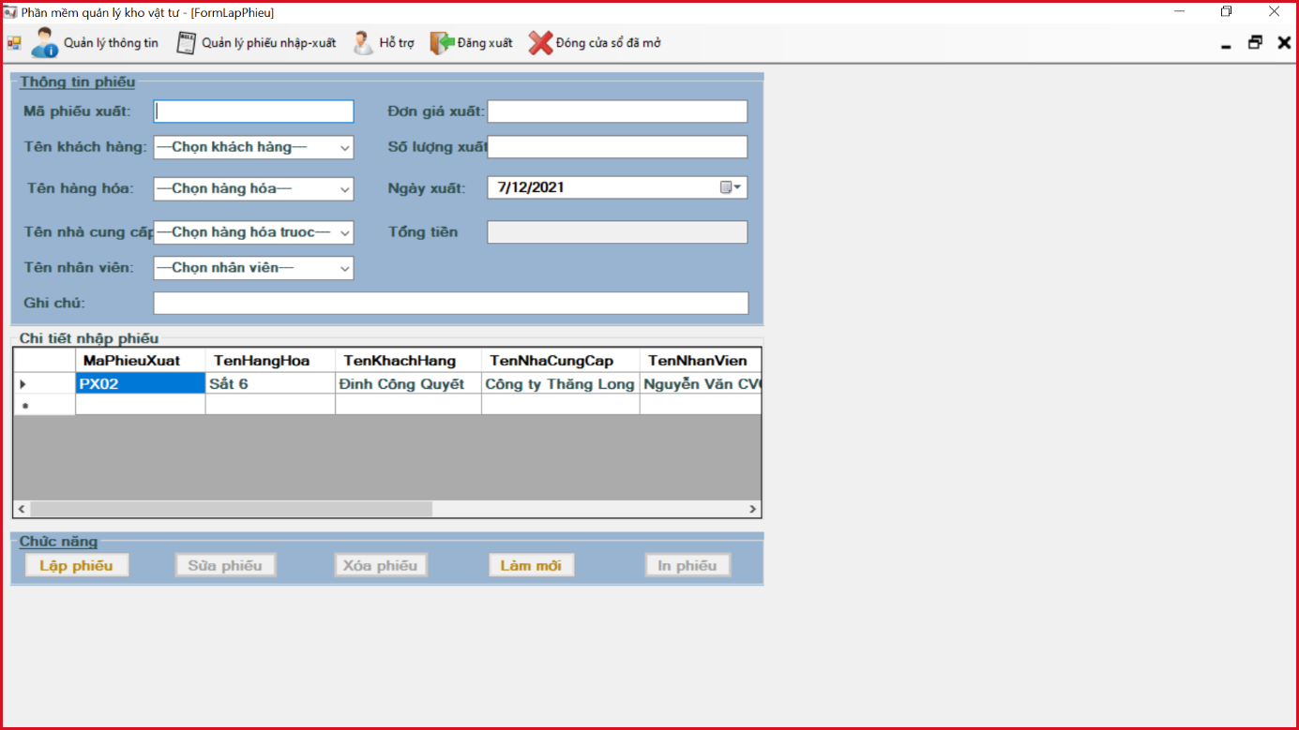

B, Giao diện hóa đơn xuất:

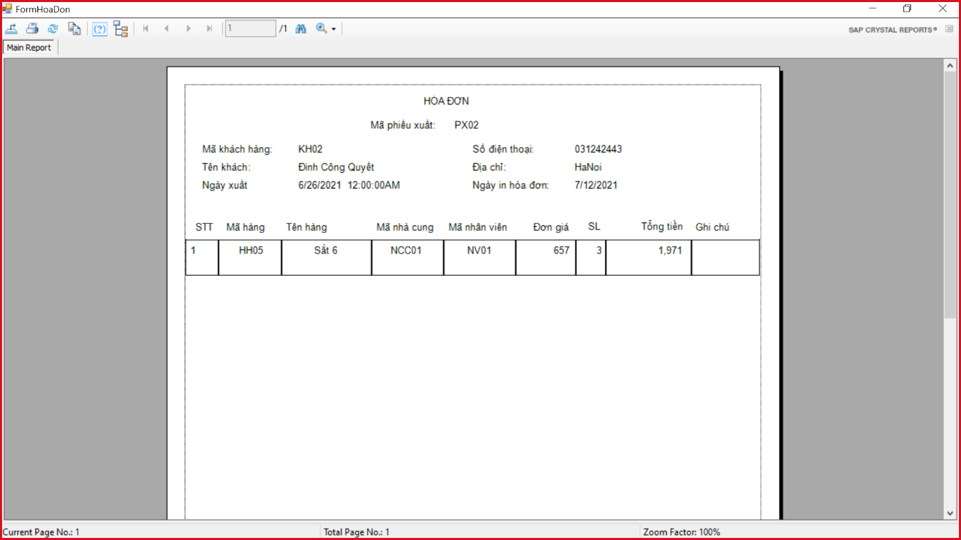

- Code lập phiếu:

using System;

using System.Collections.Generic;

using System.ComponentModel;

using System.Data;

using System.Drawing;

using System.Linq;

using System.Text;

using System.Threading.Tasks;

using System.Windows.Forms;

using System.Data.SqlClient;

namespace QuanLyKhoVatTu_Nhom5

{

public partial class FormLapPhieuXuat : Form

{

public string connect = "Data Source=LAPTOP-584IQG0K;Initial Catalog=QuanLyKhoVatTu_Nhom5;Integrated Security=True";

public FormLapPhieuXuat()

{

InitializeComponent();

}

private void FormLapPhieu_Load(object sender, EventArgs e)

{

LoadData();

Load_cbKH();

Load_TenHH();

Load_TenNV();

// Load_TenNCC();

cbTenHH.Text = "---Chọn hàng hóa---";

cbTenKH.Text = "---Chọn khách hàng---";

cbTenNV.Text = "---Chọn nhân viên---";

cbTenNCC.Text = "---Chọn hàng hóa truoc---";

}

private void LoadData()

{

SqlConnection con = new SqlConnection(connect);

con.Open();

SqlCommand cmd = new SqlCommand("PhieuXuatHang_Print", con);

cmd.CommandType = CommandType.StoredProcedure;

SqlDataAdapter dta = new SqlDataAdapter(cmd);

DataTable tb = new DataTable();

dta.Fill(tb);

cmd.Dispose();

con.Close();

dataGridView1.DataSource = tb;

dataGridView1.Refresh();

}

private void Load_cbKH()

{

SqlConnection con = new SqlConnection(connect);

con.Open();

SqlCommand cmd = new SqlCommand("Select *from BangKhachHang", con);

SqlDataAdapter dta = new SqlDataAdapter(cmd);

DataTable tb = new DataTable();

dta.Fill(tb);

cmd.Dispose();

con.Close();

//DataRow r = tb.NewRow();

//r["TenNhaCungCap"] = "---Chọn nhà cung cấp---";

//tb.Rows.InsertAt(r, 0);

cbTenKH.DataSource = tb;

cbTenKH.DisplayMember = "TenKhachHang";

cbTenKH.ValueMember = "MaKhachHang";

}

private void Load_TenHH()

{

SqlConnection con = new SqlConnection(connect);

con.Open();

SqlCommand cmd = new SqlCommand("Select *from BangHangHoa", con);

SqlDataAdapter dta = new SqlDataAdapter(cmd);

DataTable tb = new DataTable();

dta.Fill(tb);

cmd.Dispose();

con.Close();

//DataRow r = tb.NewRow();

//r["TenHangHoa"] = "---Chọn hàng hóa---";

//tb.Rows.InsertAt(r, 0);

cbTenHH.DataSource = tb;

cbTenHH.DisplayMember = "TenHangHoa";

cbTenHH.ValueMember = "MaHangHoa";

}

private void Load_TenNCC()

{

}

private void Load_TenNV()

{

SqlConnection con = new SqlConnection(connect);

con.Open();

SqlCommand cmd = new SqlCommand("Select *from BangNhanVien", con);

SqlDataAdapter dta = new SqlDataAdapter(cmd);

DataTable tb = new DataTable();

dta.Fill(tb);

cmd.Dispose();

con.Close();

//DataRow r = tb.NewRow();

//r["TenNhanVien"] = "---Chọn nhân viên---";

//tb.Rows.InsertAt(r, 0);

cbTenNV.DataSource = tb;

cbTenNV.DisplayMember = "TenNhanVien";

cbTenNV.ValueMember = "MaNhanVien";

}

private void Check_MaPX(String p_masach, ref int p_kq)

{

// buoc 1: Tao ket noi DB

SqlConnection con = new SqlConnection(connect);

con.Open();

// buoc 2: tao doi tuong Command

SqlCommand cmd = new SqlCommand("Check_MaPX", con);

cmd.CommandType = CommandType.StoredProcedure;

cmd.Parameters.Add("@masach", SqlDbType.VarChar, 50).Value = p_masach;

SqlParameter kq = new SqlParameter("@kq", SqlDbType.Int);

cmd.Parameters.Add(kq).Direction = ParameterDirection.Output;

cmd.ExecuteNonQuery();

cmd.Dispose();

con.Close();

p_kq = (int)kq.Value;

}

private void btThem_Click(object sender, EventArgs e)

{

try

{

btInPhieu.Enabled = true;

if (string.IsNullOrEmpty(txtMaPX.Text.Trim()))

{

MessageBox.Show("Chưa nhập mã phiếu xuất");

txtMaPX.Focus();

txtMaPX.BackColor = Color.Chartreuse;

}

else if (string.IsNullOrEmpty(cbTenHH.Text))

{

MessageBox.Show("Chưa chọn hàng hóa");

cbTenHH.Focus();

cbTenHH.BackColor = Color.Chartreuse;

}

else if (string.IsNullOrEmpty(cbTenKH.Text))

{

MessageBox.Show("Chưa chọn khách hàng");

cbTenKH.Focus();

cbTenKH.BackColor = Color.Chartreuse;

}

else if (string.IsNullOrEmpty(cbTenNV.Text))

{

MessageBox.Show("Chưa chọn nhân viên");

cbTenNV.Focus();

cbTenNV.BackColor = Color.Chartreuse;

}

else if (string.IsNullOrEmpty(txtDonGiaXuat.Text.Trim()))

{

MessageBox.Show("Chưa nhập đơn giá xuất");

txtDonGiaXuat.Focus();

txtDonGiaXuat.BackColor = Color.Chartreuse;

}

else if (string.IsNullOrEmpty(txtSoLuong.Text.Trim()))

{

MessageBox.Show("Chưa nhập số lượng");

txtSoLuong.Focus();

txtSoLuong.BackColor = Color.Chartreuse;

}

else if (string.IsNullOrEmpty(dateTimePickerNgayXuat.Checked.ToString()))

{

MessageBox.Show("Chưa chọn ngày xuất");

dateTimePickerNgayXuat.Focus();

dateTimePickerNgayXuat.BackColor = Color.Chartreuse;

}

else

{

try

{

int dongianhap = Convert.ToInt32(txtDonGiaXuat.Text);

try

{

int soluong = Convert.ToInt32(txtSoLuong.Text);

int p_kt = 0;

Check_MaPX(txtMaPX.Text, ref p_kt);

if (p_kt == 1)

{

txtMaPX.Focus();

MessageBox.Show("Ma phiếu xuất đã tồn tại. Vui lòng nhập lại!");

txtMaPX.BackColor = Color.Chartreuse;

}

else

{

SqlConnection con = new SqlConnection(connect);

con.Open();

//txtTongTien.Text = (Convert.ToInt32(txtDonGiaNhap.Text) * Convert.ToInt32(txtSoLuong.Text)).ToString();

SqlCommand cmd = new SqlCommand("PhieuXuatHang_Insert", con);

cmd.CommandType = CommandType.StoredProcedure;

cmd.Parameters.AddWithValue("MaPhieuXuat", txtMaPX.Text);

cmd.Parameters.AddWithValue("TenHangHoa", cbTenHH.SelectedValue);

cmd.Parameters.AddWithValue("TenKhachHang", cbTenKH.SelectedValue);

cmd.Parameters.AddWithValue("TenNhaCungCap", cbTenNCC.SelectedValue);

cmd.Parameters.AddWithValue("TenNhanVien", cbTenNV.SelectedValue);

cmd.Parameters.AddWithValue("DonGiaXuat", txtDonGiaXuat.Text);

cmd.Parameters.AddWithValue("SoLuong", txtSoLuong.Text);

cmd.Parameters.AddWithValue("NgayXuat", dateTimePickerNgayXuat.Value);

cmd.Parameters.AddWithValue("TongTien", txtTongTien.Text);

cmd.Parameters.AddWithValue("GhiChu", txtGhiChu.Text);

cmd.ExecuteNonQuery();

cmd.Dispose();

con.Close();

MessageBox.Show("Đã thêm dữ liệu thành công!");

LoadData();

// Cach 2

//string maphieunhap = txtMaPN.Text;

//string tenhanghoa = cbTenHH.SelectedValue.ToString();

//string tennhacungcap = cbTenNCC.SelectedValue.ToString();

//string tennhanvien = cbTenNV.SelectedValue.ToString();

//int dongianhap = Convert.ToInt32(txtDonGiaNhap.Text);

//int soluong = Convert.ToInt32(txtSoLuong.Text);

//DateTime ngaynhap = dateTimePickerNgayNhap.Value;

//int tongtien = Convert.ToInt32(txtTongTien.Text);

//string ghichu = txtGhiChu.Text;

//SqlConnection con = new SqlConnection(connect);

//con.Open();

//SqlCommand cmd = new SqlCommand("PhieuNhapHang_Insert", con);

//cmd.CommandType = CommandType.StoredProcedure;

//cmd.Parameters.Add("@MaPhieuNhap", SqlDbType.VarChar, 50).Value = maphieunhap;

//cmd.Parameters.Add("@TenHangHoa", SqlDbType.VarChar, 50).Value = tenhanghoa;

//cmd.Parameters.Add("@TenNhaCungCap", SqlDbType.VarChar, 50).Value = tennhacungcap;

//cmd.Parameters.Add("@TenNhanVien", SqlDbType.VarChar, 50).Value = tennhanvien;

//cmd.Parameters.Add("@DonGiaNhap", SqlDbType.Int).Value = dongianhap;

//cmd.Parameters.Add("@SoLuong", SqlDbType.Int).Value = soluong;

//cmd.Parameters.Add("@NgayNhap", SqlDbType.DateTime).Value = ngaynhap;

//cmd.Parameters.Add("@TongTien", SqlDbType.Int).Value = tongtien;

//cmd.Parameters.Add("@GhiChu", SqlDbType.NVarChar, 50).Value = ghichu;

//cmd.ExecuteNonQuery();

//cmd.Dispose();

//con.Close();

//MessageBox.Show("Đã thêm dữ liệu thành công!");

//LoadData();

}

}

catch (FormatException)

{

MessageBox.Show("Kiểu dữ liệu số lượng không đúng định dạng!");

}

}

catch (FormatException)

{

MessageBox.Show("Kiểu dữ liệu đơn giá xuất không đúng định dạng!");

}

}

}

catch

{

MessageBox.Show("Có lỗi xảy ra. Hãy thử lại. ", "Nhắc nhở");

}

}

private void btSua_Click(object sender, EventArgs e)

{

try

{

if (string.IsNullOrEmpty(cbTenHH.Text))

{

MessageBox.Show("Chưa chọn hàng hóa");

cbTenHH.Focus();

cbTenHH.BackColor = Color.Chartreuse;

}

else if (string.IsNullOrEmpty(cbTenKH.Text))

{

MessageBox.Show("Chưa chọn khách hàng");

cbTenKH.Focus();

cbTenKH.BackColor = Color.Chartreuse;

}

else if (string.IsNullOrEmpty(cbTenNV.Text))

{

MessageBox.Show("Chưa chọn nhân viên");

cbTenNV.Focus();

cbTenNV.BackColor = Color.Chartreuse;

}

else if (string.IsNullOrEmpty(txtDonGiaXuat.Text.Trim()))

{

MessageBox.Show("Chưa nhập đơn giá xuất");

txtDonGiaXuat.Focus();

txtDonGiaXuat.BackColor = Color.Chartreuse;

}

else if (string.IsNullOrEmpty(txtSoLuong.Text.Trim()))

{

MessageBox.Show("Chưa nhập số lượng");

txtSoLuong.Focus();

txtSoLuong.BackColor = Color.Chartreuse;

}

else if (string.IsNullOrEmpty(dateTimePickerNgayXuat.Checked.ToString()))

{

MessageBox.Show("Chưa chọn ngày xuất");

dateTimePickerNgayXuat.Focus();

dateTimePickerNgayXuat.BackColor = Color.Chartreuse;

}

else

{

try

{

int dongianhap = Convert.ToInt32(txtDonGiaXuat.Text);

try

{

int soluong = Convert.ToInt32(txtSoLuong.Text);

SqlConnection con = new SqlConnection(connect);

con.Open();

SqlCommand cmd = new SqlCommand("PhieuXuatHang_Update", con);

cmd.CommandType = CommandType.StoredProcedure;

cmd.Parameters.AddWithValue("MaPhieuXuat", txtMaPX.Text);

cmd.Parameters.AddWithValue("TenHangHoa", cbTenHH.SelectedValue);

cmd.Parameters.AddWithValue("TenKhachHang", cbTenKH.SelectedValue);

cmd.Parameters.AddWithValue("TenNhaCungCap", cbTenNCC.SelectedValue);

cmd.Parameters.AddWithValue("TenNhanVien", cbTenNV.SelectedValue);

cmd.Parameters.AddWithValue("DonGiaXuat", txtDonGiaXuat.Text);

cmd.Parameters.AddWithValue("SoLuong", txtSoLuong.Text);

cmd.Parameters.AddWithValue("NgayXuat", dateTimePickerNgayXuat.Value);

cmd.Parameters.AddWithValue("TongTien", txtTongTien.Text);

cmd.Parameters.AddWithValue("GhiChu", txtGhiChu.Text);

cmd.ExecuteNonQuery();

cmd.Dispose();

con.Close();

MessageBox.Show("Đã sửa dữ liệu thành công!");

LoadData();

}

catch (FormatException)

{

MessageBox.Show("Kiểu dữ liệu số lượng không đúng định dạng!");

}

}

catch (FormatException)

{

MessageBox.Show("Kiểu dữ liệu đơn giá xuất không đúng định dạng!");

}

}

}

catch

{

MessageBox.Show("Có lỗi xảy ra! Kiểm tra lại thông tin!");

}

}

private void dataGridView1_CellDoubleClick(object sender, DataGridViewCellEventArgs e)

{

try

{

btInPhieu.Enabled = true;

txtMaPX.Enabled = false;

btSua.Enabled = true;

btXoa.Enabled = true;

int numrow;//Dung de luu chi so hang ma ta click chuot

numrow = e.RowIndex;

txtMaPX.Text = dataGridView1.Rows[numrow].Cells[0].Value.ToString();

cbTenHH.Text = dataGridView1.Rows[numrow].Cells[1].Value.ToString();

cbTenKH.Text = dataGridView1.Rows[numrow].Cells[2].Value.ToString();

cbTenNCC.Text= dataGridView1.Rows[numrow].Cells[3].Value.ToString();

cbTenNV.Text = dataGridView1.Rows[numrow].Cells[4].Value.ToString();

txtDonGiaXuat.Text = dataGridView1.Rows[numrow].Cells[5].Value.ToString();

txtSoLuong.Text = dataGridView1.Rows[numrow].Cells[6].Value.ToString();

dateTimePickerNgayXuat.Text = dataGridView1.Rows[numrow].Cells[7].Value.ToString();

Ngayxuat = Convert.ToDateTime(dateTimePickerNgayXuat.Text.Trim());

txtTongTien.Text = dataGridView1.Rows[numrow].Cells[8].Value.ToString();

txtGhiChu.Text = dataGridView1.Rows[numrow].Cells[9].Value.ToString();

TCC= cbTenKH.Text;

MCC_TCC();

}

catch

{

MessageBox.Show("Không có Dữ Liệu", "Chọn Lại");

}

}

private void btXoa_Click(object sender, EventArgs e)

{

DialogResult dialogResult = MessageBox.Show("Bạn chắc chắn xóa thông tin không?", "Xác nhận", MessageBoxButtons.YesNo, MessageBoxIcon.Question);

if (dialogResult == DialogResult.Yes)

{

try

{

SqlConnection con = new SqlConnection(connect);

con.Open();

SqlCommand cmd = new SqlCommand("PhieuXuatHang_Delete", con);

cmd.CommandType = CommandType.StoredProcedure;

cmd.Parameters.AddWithValue("MaPhieuXuat", txtMaPX.Text);

cmd.ExecuteNonQuery();

cmd.Dispose();

con.Close();

MessageBox.Show("Đã xóa dữ liệu thành công!");

LoadData();

}

catch

{

MessageBox.Show("Xóa Thất Bại", "Thông báo");

}

}

else

{

MessageBox.Show("Xóa Thất Bại", "Thông báo");

}

}

private void btLamMoi_Click(object sender, EventArgs e)

{

btInPhieu.Enabled = false;

txtMaPX.Enabled = true;

btSua.Enabled = false;

btXoa.Enabled = false;

txtMaPX.Clear();

cbTenHH.ResetText();

cbTenKH.ResetText();

cbTenNV.ResetText();

cbTenNCC.ResetText();

txtDonGiaXuat.Clear();

txtSoLuong.Clear();

dateTimePickerNgayXuat.ResetText();

txtTongTien.Clear();

txtGhiChu.Clear();

txtMaPX.BackColor = Color.White;

txtDonGiaXuat.BackColor = Color.White;

txtSoLuong.BackColor = Color.White;

cbTenNCC.BackColor = Color.White;

cbTenKH.BackColor = Color.White;

cbTenNV.BackColor = Color.White;

LoadData();

}

private void txtDonGiaNhap_TextChanged(object sender, EventArgs e)

{

try

{

if (txtSoLuong.TextLength > 0 && txtDonGiaXuat.TextLength > 0)

{

int dongianhap = Convert.ToInt32(txtDonGiaXuat.Text);

int soluong = Convert.ToInt32(txtSoLuong.Text);

int tongtien = dongianhap * soluong;

txtTongTien.Text = Convert.ToString(tongtien);

}

}

catch (FormatException)

{

MessageBox.Show("Kiểu dữ liệu số lượng hoặc đơn giá không đúng định dạng");

txtDonGiaXuat.Focus();

txtDonGiaXuat.BackColor = Color.Beige;

}

}

private void txtTongTien_TextChanged(object sender, EventArgs e)

{

}

private void txtSoLuong_TextChanged(object sender, EventArgs e)

{

try

{

if (txtSoLuong.TextLength > 0 && txtDonGiaXuat.TextLength > 0)

{

int dongianhap = Convert.ToInt32(txtDonGiaXuat.Text);

int soluong = Convert.ToInt32(txtSoLuong.Text);

int tongtien = dongianhap * soluong;

txtTongTien.Text = Convert.ToString(tongtien);

}

}

catch (FormatException)

{

MessageBox.Show("Nhập sai kiểu dữ liệu");

txtSoLuong.Focus();

txtSoLuong.BackColor = Color.Beige;

}

}

string mkh;

string TCC;

DateTime Ngayxuat;

private void MCC_TCC()

{

SqlConnection con = new SqlConnection(connect);

con.Open();

string sql = "select* from BangKhachHang where TenKhachHang=@ten";

SqlCommand cmd = new SqlCommand(sql, con);

cmd.Parameters.AddWithValue("@ten", TCC);

cmd.ExecuteNonQuery();

SqlDataAdapter da = new SqlDataAdapter(cmd); //chuyen du lieu ve

DataTable dt = new DataTable(); //tạo một kho ảo để lưu trữ dữ liệu

da.Fill(dt); // đổ dữ liệu vào kho

con.Close(); // đóng kết nối

DataRow r = dt.Rows[0];

mkh = r["MaKhachHang"].ToString();

}

private void btInPhieu_Click(object sender, EventArgs e)

{

FormHoaDon f = new FormHoaDon();

f.Trans(mkh, Ngayxuat);

f.Show();

}

private void cbTenKH_SelectedIndexChanged(object sender, EventArgs e)

{

}

private void cbTenHH_SelectedIndexChanged(object sender, EventArgs e)

{

SqlConnection con = new SqlConnection(connect);

con.Open();

SqlCommand cmd = new SqlCommand("Select BangNhaCungCap.TenNhaCungCap,BangNhaCungCap.MaNhaCungCap from BangHangHoa,BangNhaCungCap Where BangHangHoa.MaNhaCungCap=BangNhaCungCap.MaNhaCungCap and BangHangHoa.MaHangHoa=@ma", con);

cmd.Parameters.AddWithValue("@ma", cbTenHH.SelectedValue.ToString());

SqlDataAdapter dta = new SqlDataAdapter(cmd);

DataTable tb = new DataTable();

dta.Fill(tb);

cmd.Dispose();

con.Close();

//DataRow r = tb.NewRow();

//r["TenHangHoa"] = "---Chọn hàng hóa---";

//tb.Rows.InsertAt(r, 0);

cbTenNCC.DataSource = tb;

cbTenNCC.DisplayMember = "TenNhaCungCap";

cbTenNCC.ValueMember = "MaNhaCungCap";

}

private void cbTenNCC_SelectedIndexChanged(object sender, EventArgs e)

{

//SqlConnection con = new SqlConnection(connect);

//con.Open();

//SqlCommand cmd = new SqlCommand("Select *from BangNhaCungCap, BangHangHoa Where BangNhaCungCap.MaNhaCungCap=BangHangHoa.MaNhaCungCap And BangNhaCungCap.MaNhaCungCap='" + cbTenNCC.SelectedValue + "'", con);

////cmd.Parameters.AddWithValue("@ma", cbTenHH.SelectedValue);

//SqlDataAdapter dta = new SqlDataAdapter(cmd);

//DataTable tb = new DataTable();

//dta.Fill(tb);

//cmd.Dispose();

//con.Close();

////DataRow r = tb.NewRow();

////r["TenNhanVien"] = "---Chọn nhân viên---";

////tb.Rows.InsertAt(r, 0);

//cbTenHH.DataSource = tb;

//cbTenHH.DisplayMember = "TenHangHoa";

//cbTenHH.ValueMember = "MaHangHoa";

}

}

}

- Code hóa đơn xuất:

using System;

using System.Collections.Generic;

using System.ComponentModel;

using System.Data;

using System.Drawing;

using System.Linq;

using System.Text;

using System.Threading.Tasks;

using System.Windows.Forms;

using System.Data.SqlClient;

namespace QuanLyKhoVatTu_Nhom5

{

public partial class FormHoaDon : Form

{

public FormHoaDon()

{

InitializeComponent();

}

public string connect = "Data Source=LAPTOP-584IQG0K;Initial Catalog=QuanLyKhoVatTu_Nhom5;Integrated Security=True";

private void crystalReportViewer1_Load(object sender, EventArgs e)

{

}

private void FormHoaDon_Load(object sender, EventArgs e)

{

SqlConnection con = new SqlConnection(connect);

con.Open();

SqlCommand cmd = new SqlCommand("CrHoaDon", con);

cmd.CommandType = CommandType.StoredProcedure;

cmd.Parameters.AddWithValue("@id", p_makh);

cmd.Parameters.AddWithValue("@ngay", p_ngayxuat);

cmd.ExecuteNonQuery();

SqlDataAdapter da = new SqlDataAdapter(cmd); //chuyen du lieu ve.

DataTable dt = new DataTable(); //tạo một kho ảo để lưu trữ dữ liệu

da.Fill(dt); // đổ dữ liệu vào kho

con.Close(); // đóng kết nối

CRHoaDon rp = new CRHoaDon();//ten report

rp.SetDataSource(dt);

CRPHoaDon.ReportSource = rp;//ten report trong form

}

string p_makh;

DateTime p_ngayxuat;

internal void Trans(string mkh, DateTime ngayxuat)

{

p_makh = mkh;

p_ngayxuat = ngayxuat;

}

}

}

1. **Hỗ trợ**

- Mô tả: Trong quá trình sử dụng phần mềm nếu có phát sinh lỗi. Người dùng có thể vào đây để tìm thông tin liên hệ với người hỗ trợ.

- Giao diện:

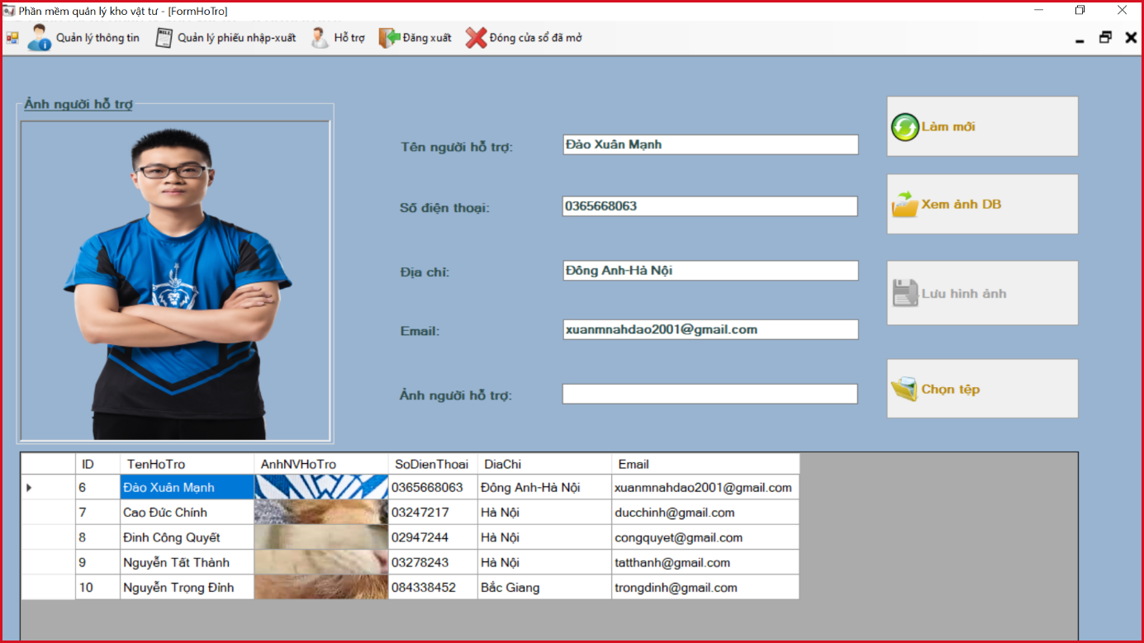

- Code:

using System;

using System.Collections.Generic;

using System.ComponentModel;

using System.Data;

using System.Drawing;

using System.Linq;

using System.Text;

using System.Threading.Tasks;

using System.Windows.Forms;

using System.Data.SqlClient;

using System.IO;

using System.Drawing.Imaging;

namespace QuanLyKhoVatTu_Nhom5

{

public partial class FormHoTro : Form

{

public FormHoTro()

{

InitializeComponent();

}

public string connect = "Data Source=LAPTOP-584IQG0K;Initial Catalog=QuanLyKhoVatTu_Nhom5;Integrated Security=True";

private void btChonTep_Click(object sender, EventArgs e)

{

OpenFileDialog openFileDialog = new OpenFileDialog();

//openFileDialog.Filter = "JPG files (*.jpg)|*.jpg|All files (*.*)|*.*";

openFileDialog.Filter = "Choose Image (*.jpg;*.png;*.gif)|*.jpg;*.png;*.gif";

openFileDialog.FilterIndex = 1;

openFileDialog.RestoreDirectory = true;

if(openFileDialog.ShowDialog()==DialogResult.OK)

{

pictureBox1.ImageLocation = openFileDialog.FileName;

txtAnhHoTro.Text = openFileDialog.FileName;

}

}

private void btLuuHinhAnh_Click(object sender, EventArgs e)

{

try

{

SqlConnection con = new SqlConnection(connect);

con.Open();

SqlCommand cmd = new SqlCommand("Insert into BangHoTro values(@TenHoTro,@AnhNVHoTro,@SoDienThoai,@DiaChi,@Email)",con);

cmd.Parameters.AddWithValue("TenHoTro", txtTenHoTro.Text);

cmd.Parameters.AddWithValue("AnhNVHoTro", ChuyenImageThanhByte());

cmd.Parameters.AddWithValue("SoDienThoai", txtSDT.Text);

cmd.Parameters.AddWithValue("DiaChi", txtDiaChi.Text);

cmd.Parameters.AddWithValue("Email", txtEmail.Text);

cmd.ExecuteNonQuery();

cmd.Dispose();

con.Close();

txtAnhHoTro.Text = txtTenHoTro.Text = "";

MessageBox.Show("Thêm thành công");

}

catch(Exception ex)

{

MessageBox.Show(ex.Message);

}

}

private byte[] ChuyenImageThanhByte()

{

FileStream fs;

fs = new FileStream(txtAnhHoTro.Text, FileMode.Open, FileAccess.Read); //La 1 mang byte de doc hinh anh

//Doc du lieu cac image sang dang cac byte

byte[] pictureByte = new byte[fs.Length];

fs.Read(pictureByte, 0, System.Convert.ToInt32(fs.Length));

fs.Close();

return pictureByte;

}

void Load_Data()

{

SqlConnection con = new SqlConnection(connect);

con.Open();

SqlCommand cmd = new SqlCommand("Select *from BangHoTro", con);

SqlDataAdapter dta = new SqlDataAdapter(cmd);

DataTable tb = new DataTable();

dta.Fill(tb);

cmd.Dispose();

con.Close();

dataGridView1.DataSource = tb;

dataGridView1.Refresh();

//dataGridView1.AutoSizeRowsMode = DataGridViewAutoSizeRowsMode.AllCells;

//dataGridView1.AutoSizeColumnsMode = DataGridViewAutoSizeColumnsMode.Fill;

dataGridView1.Columns["ID"].Width = 50;

dataGridView1.Columns["TenHoTro"].Width = 150;

dataGridView1.Columns["AnhNVHoTro"].Width = 150;

//dataGridView1.Rows["AnhNVHoTro"].Height = 50;

//dataGridView1.Columns["SoDienThoai"].Width = 150;

dataGridView1.Columns["DiaChi"].Width = 150;

dataGridView1.Columns["Email"].Width = 210;

}

private void btXemAnh_Click(object sender, EventArgs e)

{

try

{

SqlConnection con = new SqlConnection(connect);

con.Open();

SqlCommand cmd = new SqlCommand("Select *from BangHoTro", con);

SqlDataAdapter dta = new SqlDataAdapter(cmd);

DataTable tb = new DataTable();

dta.Fill(tb);

cmd.Dispose();

con.Close();

dataGridView1.DataSource = tb;

dataGridView1.Refresh();

//dataGridView1.AutoSizeRowsMode = DataGridViewAutoSizeRowsMode.AllCells;

//dataGridView1.AutoSizeColumnsMode = DataGridViewAutoSizeColumnsMode.Fill;

dataGridView1.Columns["ID"].Width = 50;

dataGridView1.Columns["TenHoTro"].Width = 150;

dataGridView1.Columns["AnhNVHoTro"].Width = 150;

//dataGridView1.Rows["AnhNVHoTro"].Height = 50;

//dataGridView1.Columns["SoDienThoai"].Width = 150;

dataGridView1.Columns["DiaChi"].Width = 150;

dataGridView1.Columns["Email"].Width = 210;

}

catch(Exception ex)

{

MessageBox.Show(ex.Message);

}

}

private Image ChuyenByteSangImage(byte[] byteArrayIn)

{

MemoryStream ms = new MemoryStream(byteArrayIn);

Image returnImage = Image.FromStream(ms);

return returnImage;

}

private void dataGridView1_CellDoubleClick(object sender, DataGridViewCellEventArgs e)

{

try

{

int numrow;//Dung de luu chi so hang ma ta click chuot

numrow = e.RowIndex;

txtTenHoTro.Text = dataGridView1.Rows[numrow].Cells[1].Value.ToString();

byte[] imageData = (byte[])dataGridView1.Rows[numrow].Cells[2].Value;

MemoryStream ms = new MemoryStream(imageData);

pictureBox1.Image = Image.FromStream(ms);

txtSDT.Text = dataGridView1.Rows[numrow].Cells[3].Value.ToString();

txtDiaChi.Text = dataGridView1.Rows[numrow].Cells[4].Value.ToString();

txtEmail.Text = dataGridView1.Rows[numrow].Cells[5].Value.ToString();

}

catch

{

MessageBox.Show("Dữ liệu NULL! Vui lòng chọn dữ liệu!", "Nhắc nhở");

}

}

private void FormHoTro_Load(object sender, EventArgs e)

{

}

private void btLamMoi_Click(object sender, EventArgs e)

{

txtTenHoTro.Clear();

txtAnhHoTro.Clear();

txtSDT.Clear();

txtDiaChi.Clear();

txtEmail.Clear();

Load_Data();

}

}

}

# **KẾT**

Sau khi hoàn thành đề tài xây dựng phần mềm quản lý kho vật tư đã giúp em tiến bộ hơn rất nhiều. Hiện tại phần mềm đã có thể đáp ứng nhu cầu của người dùng.

Sinh viên thực hiện

Đào Xuân Mạnh

70DCHT21

Trường ĐHCNGTVT Hà Nội